Байғанин ауданының Ащы, Жаңажол, Жарқамыс, Көлтабан, Қарауылкелді, Қопа, Қызылбұлақ, Миялы, Сартоғай ауылдық округтері бойынша 2021-2022 жылдарға жайылымдарды басқару және оларды пайдалану жөніндегі жоспарын бекіту туралы
Күшін жойған
Ақтөбе облысы Байғанин аудандық мәслихатының 2021 жылғы 2 тамыздағы № 53 шешімі. Жойылды - Ақтөбе облысы Байғанин аудандық мәслихатының 2023 жылғы 19 мамырдағы № 22 шешімімен

Ескерту. Жойылды - Ақтөбе облысы Байғанин аудандық мәслихатының 19.05.2023 № 22 шешімімен (алғашқы ресми жарияланған күнінен кейін күнтізбелік он күн өткен соң қолданысқа енгізіледі).
ЗҚАИ-ның ескертпесі.
Құжаттың мәтінінде түпнұсқаның пунктуациясы мен орфографиясы сақталған.
Қазақстан Республикасының "Қазақстан Республикасының Жер кодексінің" 15 бабының 1 тармағының 2-1) тармақшасына және Қазақстан Республикасының "Қазақстан Республикасындағы жергілікті мемлекеттік басқару және өзін-өзі басқару" Заңының 6 бабына сәйкес, Байғанин аудандық мәслихаты ШЕШТІ:
1. Байғанин ауданының Ащы, Жаңажол, Жарқамыс, Көлтабан, Қарауылкелді, Қопа, Қызылбұлақ, Миялы, Сартоғай ауылдық округтері бойынша 2021-2022 жылдарға жайылымдарды басқару және оларды пайдалану жөніндегі жоспары, осы шешімнің 1, 2, 3, 4, 5, 6, 7, 8, 9 қосымшаларына сәйкес бекітілсін.
2. Осы шешім алғашқы ресми жарияланған күнінен кейін күнтізбелік он күн өткен соң қолданысқа енгізіледі және 2021 жылдың 1 қаңтарынан басталатын қатынастарға қатысты таралады.
Байғанин аудандық  мәслихатының хатшысы | Е. Копжасаров
Байғанин аудандық мәслихатының 2021 жылғы 2 тамыздағы № 53 шешіміне 1 қосымша
Ащы ауылдық округінде жайылымдарды басқару және оларды пайдалану жөніндегі 2021-2022 жылдарға арналған жоспар
Осы Ащы ауылдық округінде жайылымдарды басқару және оларды пайдалану жөніндегі 2021-2022 жылдарға арналған жоспар (бұдан әрі - Жоспар) Қазақстан Республикасының "Қазақстан Республикасындағы жергілікті мемлекеттік басқару және өзін-өзі басқару туралы" Заңына, "Жайылымдар туралы" Заңына, Қазақстан Республикасы Премьер-Министрінің орынбасары-Қазақстан Республикасының Ауыл шаруашылығы министрінің 2017 жылдың 24 сәуірдегі № 173 "Жайылымдарды ұтымды пайдалану қағидаларын бекіту туралы" бұйрығына (нормативтік құқықтық актілерді мемлекеттік тіркеу Тізілімінде № 15090 тіркелген) сәйкес әзірленді.
Жоспар жайылымдарды ұтымды пайдалану, жемшөпке қажеттілікті тұрақты қамтамасыз ету және жайылымдардың тозуы процестерін болғызбау мақсатында қабылданады және ауыл шаруашылығы жануарларын жаю дәстүрі ескеріледі.
Жоспар құрамында:
1) құқық белгілейтін құжаттар негізінде жер санаттары, жер учаскелерінің меншік иелері және жер пайдаланушылар бөлінісінде Ащы ауылдық округі аумағында жайылымдардың орналасу схемасы (картасы) (1 қосымша);
2) жайылым айналымдарының қолайлы схемалары (2 қосымша);
3) жайылымдардың, оның ішінде маусымдық жайылымдардың сыртқы және ішкі шекаралары мен алаңдары, жайылымдық инфрақұрылым объектілері белгіленген картасы (3 қосымша);
4) жайылым пайдаланушылардың су тұтыну нормасына сәйкес жасалған су көздеріне (көлдерге, өзендерге, тоғандарға, апандарға, суару немесе суландыру арналарына, құбырлы немесе шахта құдықтарына) қол жеткізу схемасы (4 қосымша);
5) жайылымдары жоқ жеке және (немесе) заңды тұлғалардың ауыл шаруашылығы жануарларының мал басын орналастыру үшін жайылымдарды қайта бөлу және оны берілетін жайылымдарға ауыстыру схемасы (5 қосымша);
6) ауыл, ауылдық округ маңында орналасқан жайылымдармен қамтамасыз етілмеген жеке және (немесе) заңды тұлғалардың ауыл шаруашылығы жануарларының мал басын шалғайдағы жайылымдарда орналастыру схемасы (6 қосымша);
7) ауыл шаруашылығы жануарларын жаюдың және айдаудың маусымдық маршруттарын белгілейтін жайылымдарды пайдалану жөніндегі күнтізбелік графигі (7 қосымша);
8) тиісті әкімшілік-аумақтық бірлікте жайылымдарды ұтымды пайдалану үшін қажетті өзге де талаптарды қамтиды.
Жоспар жайылымдарды геоботаникалық зерттеп-қараудың жай-күйі туралы мәліметтер, ветеринариялық-санитариялық объектілер туралы мәліметтер, иелерін – жайылым пайдаланушыларды, жеке және (немесе) заңды тұлғаларды көрсете отырып, ауыл шаруашылығы жануарлары мал басының саны туралы деректер, ауыл шаруашылығы жануарларының түрлері мен жыныстық жас топтары бойынша қалыптастырылған үйірлердің, отарлардың, табындардың саны туралы деректер, шалғайдағы жайылымдарда жаю үшін ауыл шаруашылығы жануарларының мал басын қалыптастыру туралы мәліметтер, екпе және аридтік жайылымдарда ауыл шаруашылығы жануарларын жаю ерекшеліктері, малды айдап өтуге арналған сервитуттар туралы мәліметтер, мемлекеттік органдар, жеке және (немесе) заңды тұлғалар берген өзге де деректер ескеріле отырып қабылданған.
Ащы ауылдық округі аумағының жалпы көлемі 207 429 гектар, жайылым жерлері – 181 332 гекатр, 753 гектар - басқа алаптар.
Жер санаттары бойынша:
ауыл шаруашылығы мақсатындағы жерлер – 69288 гектар;
елді мекендердің жері – 25 344 гектар;
Табиғи жағдайлар бойынша Ащы ауылдық округінің аумағы агроклиматтық көрсеткіш бойынша құрғақ далалық зонаға жатады, қатал ұзақ қыста, қысқа қалыпты ыстық жазда, қыстың және жаз температураларының күрт қарама-қайшылықтарымен, жылдық жауын-шашынның аз мөлшерімен, құрғақшылықпен сипатталады. Өсімдік жамылғысы әртүрлі, селеулі-бетегелі жусанды және бетегелі-жусанды, тобылғы-қараған бұталы өсімдіктер. Топырағы қызыл қоңыр, қоңыр, аз гумусты. Ащы ауылдық округінің кей аумақтары жайпақ-еңісті жазықтан, өзендер аңғарынан, қатты жырылған жыралардан құралған. Өсімдік жамылғысы тұрақты емес және жеткіліксіз ылғалданған жағдайда, жалпы жазықтық сипатты және аздаған қанық түрлерімен ерекшеленді. Жер оты көктемгі-жазғы-күзгі жайылым ретінде қолданылады, жер бедерінің жағдайына қарай шөп шабуға да болады. Жайылымды тиімді пайдалану, тозуының алдын алу әрбір малды оған қолданылатын шөптің қажеттілігіне қарай орналастыру болып табылады. Ал Ащы ауылдық округі жайылымдарына жалпы сипаттама жасайтын болсақ, олардың өнімділігі тұрақты емес, жауын-қардың аз-көптігіне қарап әр жылдарда өзгеріп отырады. Шөбінің өнімділігі жылдың ауа райының жағдайына қарай, гектарына 1,0 центнерден 3 центнерге дейін болады. Жайылым шөбінің аздығы және маусымдап пайдаланылатын жайылымдардың бытыраңқылығы себепті малды алыстағы көктемгі, жазғы және күзгі-қысқы жайылымдарға жаюды керек етеді. Кей жылдары қыстың жұмсақтығына қарай шаруашылық құрылымдардың малдары көбіне жайылымда болады.
2021 жылдың 1 қаңтарына Ащы ауылдық округінде ірі қара мал 2740 бас, 9792 қой мен ешкілер, 1064 бас жылқы, 690 түйе бар. Оның ішінде:
Ноғайты ауылында: ірі қара мал 1027 бас, қой мен ешкілер 4073 бас, жылқы 393 бас, түйе 226 бас.
Ащы ауылдық округінің шаруа қожалықтарындағы мал басы: ірі қара мал 1713 бас, қой мен ешкілер 5719 бас, жылқы 671 бас, түйе 464 басты құрайды.
Шаруа қожалықтарының жайылым алаңы 66345 гектарды құрайды.
Ащы ауылдық округінде 1 мал дәрігерлік пункті, 1 мал көміндісі бар.
Жайылымдық жемшөп жануарлар рационының едәуір бөлігін құрайды. Шөпте азыққа қарағанда әлдеқайда көп қоректік заттар бар. Малды жайылымда ұстау жақсы дамуына ықпал етеді және жануарлардың өсуін күшейтеді, сау төл алу үшін қолайлы жағдайлар жасалады. Ащы ауылдық округінде табиғи жайылымдардың маусымдық сипаты айқын байқалады. Ащы ауылдық округі аумағында мәдени және аридтік жайылымдар жоқ. Барлық жайылымдар саны мен мөлшері жайылымның шығымдылығына, мал санына және жасыл шөпті азықтандыру нормаларына байланысты учаскелерге (қоршауларға) бөлінеді. Ащы ауылдық округі маңындағы жайылымдарды тыныстандырып, демалдыру үшін маусымдық жайылымдарды көшпелі жолмен дәстүрлі пайдаланған жөн, ал алыс маусымдық жайылымдарда алдын ала белгіленген учаскелерде мал жаю керек. Жайылымдарды тиімді пайдалану оны пайдалану мерзімінің түрлі схемасын кезектестіру жолымен жүргізіледі. Жайылым айналымы деп табиғи жайылымдарды бір жылдан бастап жақсартуға бағытталған немесе оның өнімділігін төмендетпей бірнеше жылдан кейін қайталанатын шаралар жүйесі түсініледі. Жалпы, жайылым айналымы мен қоршаған ортаны пайдалану жүйесін қолдану, маусымдар бойынша кезектестіру, өсімдіктердің өнімділігін сақтауға мүмкіндік береді.
Ащы ауылдық округіндегі кең таралған бетеге, селеу, жусан мен әртүрлі шөптерден тұратын жайылымдар үшін барынша қолайлысы жыл сайын ретімен, жылдың барлық маусымында мал жайып, кезек-кезек 4-белдеулі жайылым айналымын жасау. Әрбір малды қоршап бағатын учаскелер жыл бойы тек бір маусым пайдалануы тиіс, егер учаске көктемде пайдаланылса, келесі жылы бұл учаске жазда, ал келесі жылы күзде пайдалануы тиіс. Тек осы жағдайда ғана жайылымдық өсімдіктердің тұқым тастауы мүмкін және азып тозған учаскелер бұрынғы өнімділігін қалпына келтіре алады.
Жайылымдық процесті реттеу, жайылымның айдау кезектілігі, тыңайтқыштар, өсімдіктерді себу жайылымдардың жалпы өнімділігін арттырады және олардың сақталуын қамтамасыз етеді.
Ащы ауылдық округі бойынша ауылшаруашылығы малдарын қамтамасыз ету үшін барлығы 181 332 гектар жайылымдық жерлер бар. Елді мекен шегінде 25128 гектар жайылым бар.
Ащы ауылдық округінде мал айдауға арналған сервитуттар орнатылмаған.
Жоғарыда баяндалғанның негізінде, Қазақстан Республикасының "Жайылымдар туралы" Заңының 15 бабына сәйкес жергілікті халықтың мұқтаждығы үшін Ащы ауылы, жайылымдық алқаптарын қажеттілік туындамайды.
Ащы ауылдық округінде жайылымдарды басқару және оларды пайдалану жөніндегі 2021-2022 жылдарға арналған жоспарға 1 қосымша
Құқық белгілейтін құжаттар негізінде жер санаттары, жер учаскелерінің меншік иелері және жер пайдаланушылар бөлінісінде Ащы ауылдық округі аумағында жайылымдардың орналасу схемасы (картасы)

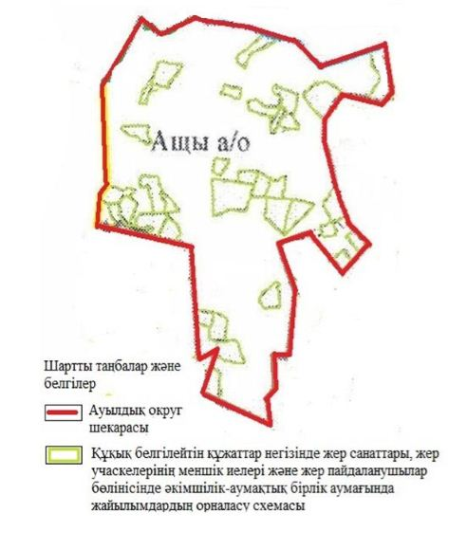

Ащы ауылдық округінде жайылымдарды басқару және оларды пайдалану жөніндегі 2021-2022 жылдарға арналған жоспарға 2 қосымша
Жайылым айналымдарының қолайлы схемалары

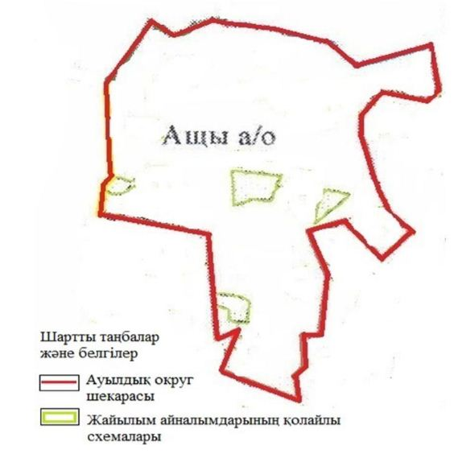

Ащы ауылдық округінде жайылымдарды басқару және оларды пайдалану жөніндегі 2021-2022 жылдарға арналған жоспарға 3 қосымша
Жайылымдардың, оның ішінде маусымдық жайылымдардың сыртқы және ішкі шекаралары мен алаңдары, жайылымдық инфрақұрылым объектілері белгіленген картасы

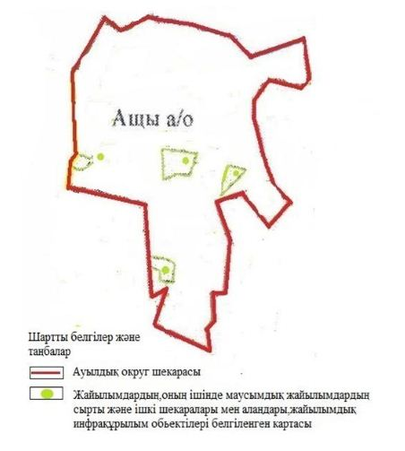

Ащы ауылдық округінде жайылымдарды басқару және оларды пайдалану жөніндегі 2021-2022 жылдарға арналған жоспарға 4 қосымша
Жайылым пайдаланушылардың су тұтыну нормасына сәйкес жасалған су көздеріне (көлдерге, өзендерге, тоғандарға, апандарға, суару немесе суландыру арналарына, құбырлы немесе шахта құдықтарына) қол жеткізу схемасы

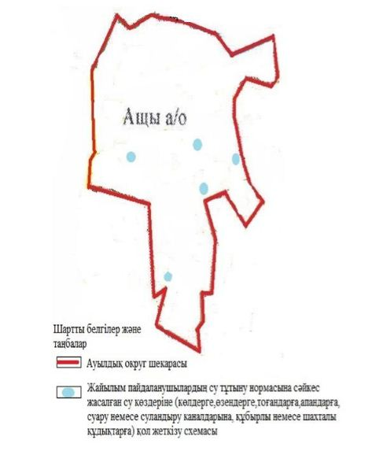

Ащы ауылдық округінде жайылымдарды басқару және оларды пайдалану жөніндегі 2021-2022 жылдарға арналған жоспарға 5 қосымша
Жайылымдары жоқ жеке және (немесе) заңды тұлғалардың ауыл шаруашылығы жануарларының мал басын орналастыру үшін жайылымдарды қайта бөлу және оны берілетін жайылымдарға ауыстыру схемасы

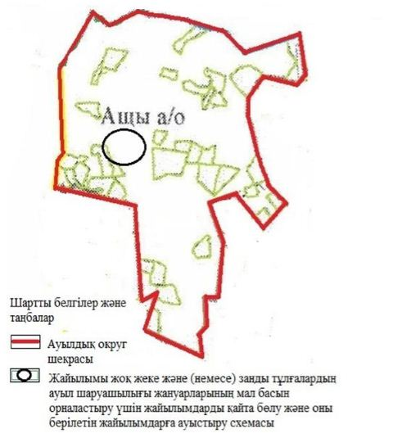

Ащы ауылдық округінде жайылымдарды басқару және оларды пайдалану жөніндегі 2021-2022 жылдарға арналған жоспарға 6 қосымша
Ауылда, ауылдық округ маңында орналасқан жайылымдармен қамтамасыз етілмеген жеке және (немесе) заңды тұлғалардың ауыл шаруашылығы жануарларының мал басын шалғайдағы жайылымдарға орналастыру схемасы

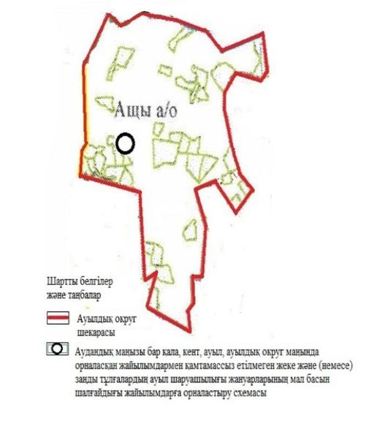

Ащы ауылдық округінде 2021-2022 жылдарға арналған жайылымдарды және оларды пайдалану басқару жөніндегі жоспарға 7 қосымша
Ауыл шаруашылығы жануарларын жаюдың және айдаудың маусымдық маршруттарын белгілейтін жайылымдарды пайдалану жөніндегі күнтізбелік графигі
№ | Ауылдық округ атауы | 2021 жылғы қоршаулар саны |  |  |  | 2022 жылғы қоршаулар саны
 |  | 1 | 2 | 3 | 4 | 1 | 2 | 3 | 4
1 | Ащы | КЖМ | ЖМ | ДҚ | ЖКМ | КЖМ | ЖМ | ЖКМ | ДҚ
Ескерту: аббревиатуралардың толық жазылуы:
КЖМ –көктемгі-жазғы маусым;
ЖКМ – жазғы-күзгі маусым;
ЖМ – жазғы маусым;
ДҚ – демалушы қоршау
Байғанин аудандық мәслихатының 2021 жылғы 2 тамыздағы № 53 шешіміне 2 қосымша
Жаңажол ауылдық округінде жайылымдарды басқару және оларды пайдалану жөніндегі 2021-2022 жылдарға арналған жоспар
Осы Жаңажол ауылдық округінде жайылымдарды басқару және оларды пайдалану жөніндегі 2021-2022 жылдарға арналған жоспар (бұдан әрі - Жоспар) Қазақстан Республикасының "Қазақстан Республикасындағы жергілікті мемлекеттік басқару және өзін-өзі басқару туралы" Заңына, "Жайылымдар туралы" Заңына, Қазақстан Республикасы Премьер-Министрінің орынбасары-Қазақстан Республикасының Ауыл шаруашылығы министрінің 2017 жылдың 24 сәуірдегі № 173 "Жайылымдарды ұтымды пайдалану қағидаларын бекіту туралы" бұйрығына (нормативтік құқықтық актілерді мемлекеттік тіркеу Тізілімінде № 15090 тіркелген) сәйкес әзірленді.
Жоспар жайылымдарды ұтымды пайдалану, жемшөпке қажеттілікті тұрақты қамтамасыз ету және жайылымдардың тозуы процестерін болғызбау мақсатында қабылданады және ауыл шаруашылығы жануарларын жаю дәстүрі ескеріледі.
Жоспар құрамында:
1) құқық белгілейтін құжаттар негізінде жер санаттары, жер учаскелерінің меншік иелері және жер пайдаланушылар бөлінісінде Жаңажол ауылдық округі аумағында жайылымдардың орналасу схемасы (картасы) (1 қосымша);
2) жайылым айналымдарының қолайлы схемалары (2 қосымша);
3) жайылымдардың, оның ішінде маусымдық жайылымдардың сыртқы және ішкі шекаралары мен алаңдары, жайылымдық инфрақұрылым объектілері белгіленген картасы (3 қосымша);
4) жайылым пайдаланушылардың су тұтыну нормасына сәйкес жасалған су көздеріне (көлдерге, өзендерге, тоғандарға, апандарға, суару немесе суландыру арналарына, құбырлы немесе шахта құдықтарына) қол жеткізу схемасы (4 қосымша);
5) жайылымдары жоқ жеке және (немесе) заңды тұлғалардың ауыл шаруашылығы жануарларының мал басын орналастыру үшін жайылымдарды қайта бөлу және оны берілетін жайылымдарға ауыстыру схемасы (5 қосымша);
6) ауыл, ауылдық округ маңында орналасқан жайылымдармен қамтамасыз етілмеген жеке және (немесе) заңды тұлғалардың ауыл шаруашылығы жануарларының мал басын шалғайдағы жайылымдарда орналастыру схемасы (6 қосымша);
7) ауыл шаруашылығы жануарларын жаюдың және айдаудың маусымдық маршруттарын белгілейтін жайылымдарды пайдалану жөніндегі күнтізбелік графигі (7 қосымша);
8) тиісті әкімшілік-аумақтық бірлікте жайылымдарды ұтымды пайдалану үшін қажетті өзге де талаптарды қамтиды.
Жоспар жайылымдарды геоботаникалық зерттеп-қараудың жай-күйі туралы мәліметтер, ветеринариялық-санитариялық объектілер туралы мәліметтер, иелерін – жайылым пайдаланушыларды, жеке және (немесе) заңды тұлғаларды көрсете отырып, ауыл шаруашылығы жануарлары мал басының саны туралы деректер, ауыл шаруашылығы жануарларының түрлері мен жыныстық жас топтары бойынша қалыптастырылған үйірлердің, отарлардың, табындардың саны туралы деректер, шалғайдағы жайылымдарда жаю үшін ауыл шаруашылығы жануарларының мал басын қалыптастыру туралы мәліметтер, екпе және аридтік жайылымдарда ауыл шаруашылығы жануарларын жаю ерекшеліктері, малды айдап өтуге арналған сервитуттар туралы мәліметтер, мемлекеттік органдар, жеке және (немесе) заңды тұлғалар берген өзге де деректер ескеріле отырып қабылданған.
Жаңажол ауылдық округі аумағының жалпы көлемі 2 985 607 гектар, жайылым жерлері – 2 926 064 гекатр, 15 723 гектар - басқа алаптар.
Жер санаттары бойынша:
ауыл шаруашылығы мақсатындағы жерлер – 235224 гектар;
елді мекендердің жері – 43820 гектар;
Табиғи жағдайлар бойынша Жаңажол ауылдық округінің аумағы агроклиматтық көрсеткіш бойынша құрғақ далалық зонаға жатады, қатал ұзақ қыста, қысқа қалыпты ыстық жазда, қыстың және жаз температураларының күрт қарама-қайшылықтарымен, жылдық жауын-шашынның аз мөлшерімен, құрғақшылықпен сипатталады. Өсімдік жамылғысы әртүрлі, селеулі-бетегелі жусанды және бетегелі-жусанды, тобылғы-қараған бұталы өсімдіктер. Топырағы қызыл қоңыр, қоңыр, аз гумусты. Жаңажол ауылдық округінің кей аумақтары жайпақ-еңісті жазықтан, өзендер аңғарынан, қатты жырылған жыралардан құралған. Өсімдік жамылғысы тұрақты емес және жеткіліксіз ылғалданған жағдайда, жалпы жазықтық сипатты және аздаған қанық түрлерімен ерекшеленді. Жер оты көктемгі-жазғы-күзгі жайылым ретінде қолданылады, жер бедерінің жағдайына қарай шөп шабуға да болады. Жайылымды тиімді пайдалану, тозуының алдын алу әрбір малды оған қолданылатын шөптің қажеттілігіне қарай орналастыру болып табылады. Ал Жаңажол ауылдық округі жайылымдарына жалпы сипаттама жасайтын болсақ, олардың өнімділігі тұрақты емес, жауын-қардың аз-көптігіне қарап әр жылдарда өзгеріп отырады. Шөбінің өнімділігі жылдың ауа райының жағдайына қарай, гектарына 1,0 центнерден 3 центнерге дейін болады. Жайылым шөбінің аздығы және маусымдап пайдаланылатын жайылымдардың бытыраңқылығы себепті малды алыстағы көктемгі, жазғы және күзгі-қысқы жайылымдарға жаюды керек етеді. Кей жылдары қыстың жұмсақтығына қарай шаруашылық құрылымдардың малдары көбіне жайылымда болады.
2021 жылдың 1 қаңтарына Жаңажол ауылдық округінде ірі қара мал 4358 бас, 11578 қой мен ешкілер, 6508 бас жылқы, 5590 түйе бар. Оның ішінде:
Оймауыт ауылында: ірі қара мал 4219 бас, қой мен ешкілер 3989,0 бас, жылқы 1932 бас,түйе 1672 бас .
Жаңажол ауылдық округінің шаруа қожалықтарындағы мал басы: ірі қара мал 3061 бас, қой мен ешкілер 7359 бас, жылқы 4576 бас, түйе 3918 басты құрайды.
Шаруа қожалықтарының жайылым алаңы 228310 гектарды құрайды.
Жаңажол ауылдық округінде 1 мал дәрігерлік пункті, 1 мал көміндісі бар.
Жайылымдық жемшөп жануарлар рационының едәуір бөлігін құрайды. Шөпте азыққа қарағанда әлдеқайда көп қоректік заттар бар. Малды жайылымда ұстау жақсы дамуына ықпал етеді және жануарлардың өсуін күшейтеді, сау төл алу үшін қолайлы жағдайлар жасалады. Жаңажол ауылдық округінде табиғи жайылымдардың маусымдық сипаты айқын байқалады. Жаңажол ауылдық округі аумағында мәдени және аридтік жайылымдар жоқ. Барлық жайылымдар саны мен мөлшері жайылымның шығымдылығына, мал санына және жасыл шөпті азықтандыру нормаларына байланысты учаскелерге (қоршауларға) бөлінеді. Жаңажол ауылдық округі маңындағы жайылымдарды тыныстандырып, демалдыру үшін маусымдық жайылымдарды көшпелі жолмен дәстүрлі пайдаланған жөн, ал алыс маусымдық жайылымдарда алдын ала белгіленген учаскелерде мал жаю керек. Жайылымдарды тиімді пайдалану оны пайдалану мерзімінің түрлі схемасын кезектестіру жолымен жүргізіледі. Жайылым айналымы деп табиғи жайылымдарды бір жылдан бастап жақсартуға бағытталған немесе оның өнімділігін төмендетпей бірнеше жылдан кейін қайталанатын шаралар жүйесі түсініледі. Жалпы, жайылым айналымы мен қоршаған ортаны пайдалану жүйесін қолдану, маусымдар бойынша кезектестіру, өсімдіктердің өнімділігін сақтауға мүмкіндік береді.
Жаңажол ауылдық округіндегі кең таралған бетеге, селеу, жусан мен әртүрлі шөптерден тұратын жайылымдар үшін барынша қолайлысы жыл сайын ретімен, жылдың барлық маусымында мал жайып, кезек-кезек 4-белдеулі жайылым айналымын жасау. Әрбір малды қоршап бағатын учаскелер жыл бойы тек бір маусым пайдалануы тиіс, егер учаске көктемде пайдаланылса, келесі жылы бұл учаске жазда, ал келесі жылы күзде пайдалануы тиіс. Тек осы жағдайда ғана жайылымдық өсімдіктердің тұқым тастауы мүмкін және азып тозған учаскелер бұрынғы өнімділігін қалпына келтіре алады.
Жайылымдық процесті реттеу, жайылымның айдау кезектілігі, тыңайтқыштар, өсімдіктерді себу жайылымдардың жалпы өнімділігін арттырады және олардың сақталуын қамтамасыз етеді.
Жаңажол ауылдық округі бойынша ауылшаруашылығы малдарын қамтамасыз ету үшін барлығы 2926064 гектар жайылымдық жерлер бар. Елді мекен шегінде 43709 гектар жайылым бар.
Жаңажол ауылдық округінде мал айдауға арналған сервитуттар орнатылмаған.
Жоғарыда баяндалғанның негізінде, Қазақстан Республикасының "Жайылымдар туралы" Заңының 15 бабына сәйкес жергілікті халықтың мұқтаждығы үшін Жаңажол ауылы, жайылымдық алқаптарын қажеттілік туындамайды.
Жаңажол ауылдық округінде жайылымдарды басқару және оларды пайдалану жөніндегі 2021-2022 жылдарға арналған жоспарға 1 қосымша
Жаңажол ауылдық округінің аумағында құқық белгілейтін құжаттар негізінде жер санаттары, жер учаскелерінің меншік иелері және жер пайдаланушылар бөлінісінде жайылымдардың орналасу схемасы (картасы)

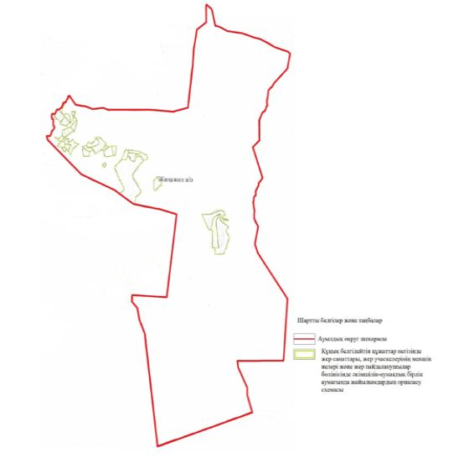

Жаңажол ауылдық округінде жайылымдарды басқару және оларды пайдалану жөніндегі 2021-2022 жылдарға арналған жоспарға 2 қосымша
Жайылым айналымдарының қолайлы схемалары

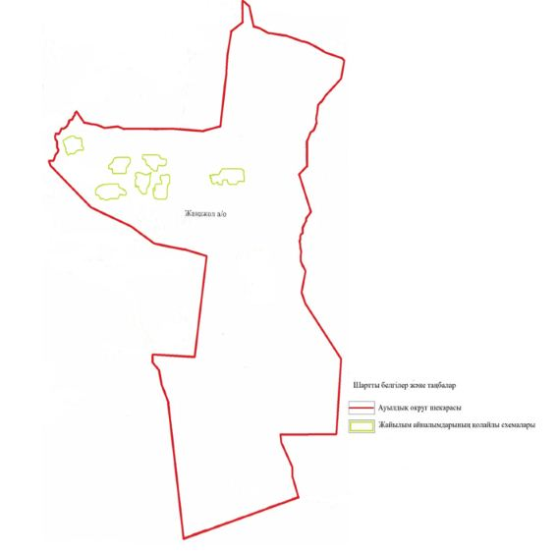

Жаңажол ауылдық округінде жайылымдарды басқару және оларды пайдалану жөніндегі 2021-2022 жылдарға арналған жоспарға 3 қосымша
Жайылымдардың, оның ішінде маусымдық жайылымдардың сыртқы және ішкі шекаралары мен алаңдары, жайылымдық инфрақұрылым объектілері белгіленген картасы

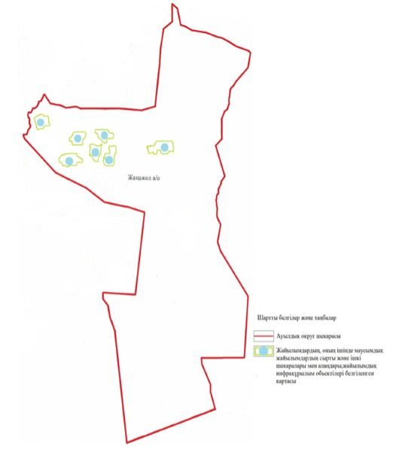

Жаңажол ауылдық округінде жайылымдарды басқару және оларды пайдалану жөніндегі 2021-2022 жылдарға арналған жоспарға 4 қосымша
Жайылым пайдаланушылардың су тұтыну нормасына сәйкес жасалған су көздеріне (көлдерге, өзендерге, тоғандарға, апандарға, суару немесе суландыру арналарына, құбырлы немесе шахта құдықтарына) қол жеткізу схемасы

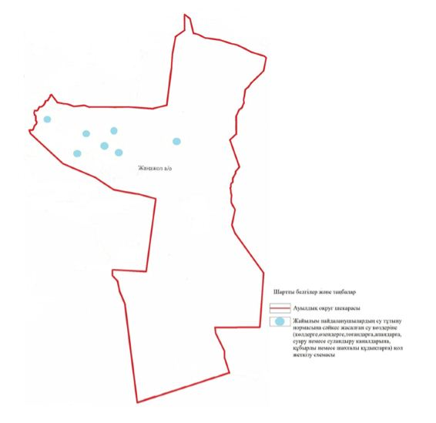

Жаңажол ауылдық округінде жайылымдарды басқару және оларды пайдалану жөніндегі 2021-2022 жылдарға арналған жоспарға 5 қосымша
Жайылымдары жоқ жеке және (немесе) заңды тұлғалардың ауыл шаруашылығы жануарларының мал басын орналастыру үшін жайылымдарды қайта бөлу және оны берілетін жайылымдарға ауыстыру схемасы

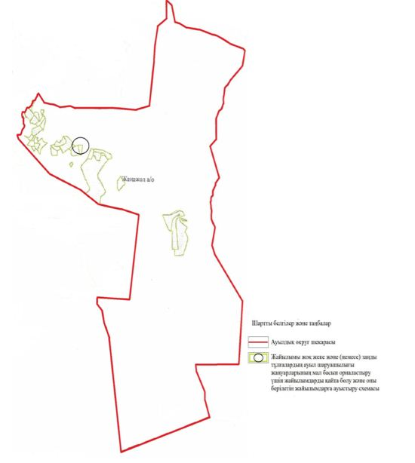

Жаңажол ауылдық округінде жайылымдарды басқару және оларды пайдалану жөніндегі 2021-2022 жылдарға арналған жоспарға 6 қосымша
Ауылда, ауылдық округ маңында орналасқан жайылымдармен қамтамасыз етілмеген жеке және (немесе) заңды тұлғалардың ауыл шаруашылығы жануарларының мал басын шалғайдағы жайылымдарға орналастыру схемасы

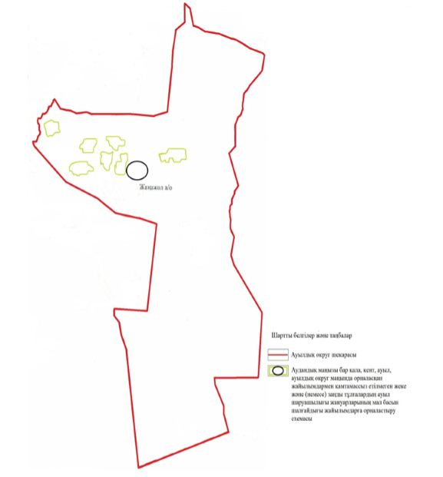

Жаңажол ауылдық округінде 2021-2022 жылдарға арналған жайылымдарды және оларды пайдалану басқару жөніндегі жоспарға 7 қосымша
Ауыл шаруашылығы жануарларын жаюдың және айдаудың маусымдық маршруттарын белгілейтін жайылымдарды пайдалану жөніндегі күнтізбелік графигі
№ | Ауылдық округ атауы | 2021 жылғы қоршаулар саны |  |  |  | 2022 жылғы қоршаулар саны
 |  | 1 | 2 | 3 | 4 | 1 | 2 | 3 | 4
1 | Жаңажолсай | КЖМ | ЖМ | ДҚ | ЖКМ | КЖМ | ЖМ | ЖКМ | ДҚ
Ескерту: аббревиатуралардың толық жазылуы:
КЖМ –көктемгі-жазғы маусым;
ЖКМ – жазғы-күзгі маусым;
ЖМ – жазғы маусым;
ДҚ – демалушы қоршау
Байғанин аудандық мәслихатының 2021 жылғы 2 тамыздағы № 53 шешіміне 3 қосымша
Жарқамыс ауылдық округінде жайылымдарды басқару және оларды пайдалану жөніндегі 2021-2022 жылдарға арналған жоспар
Осы Жарқамыс ауылдық округінде жайылымдарды басқару және оларды пайдалану жөніндегі 2021-2022 жылдарға арналған жоспар (бұдан әрі - Жоспар) Қазақстан Республикасының "Қазақстан Республикасындағы жергілікті мемлекеттік басқару және өзін-өзі басқару туралы" Заңына, "Жайылымдар туралы" Заңына, Қазақстан Республикасы Премьер-Министрінің орынбасары-Қазақстан Республикасының Ауыл шаруашылығы министрінің 2017 жылдың 24 сәуірдегі № 173 "Жайылымдарды ұтымды пайдалану қағидаларын бекіту туралы" бұйрығына (нормативтік құқықтық актілерді мемлекеттік тіркеу Тізілімінде № 15090 тіркелген) сәйкес әзірленді.
Жоспар жайылымдарды ұтымды пайдалану, жемшөпке қажеттілікті тұрақты қамтамасыз ету және жайылымдардың тозуы процестерін болғызбау мақсатында қабылданады және ауыл шаруашылығы жануарларын жаю дәстүрі ескеріледі.
Жоспар құрамында:
1) құқық белгілейтін құжаттар негізінде жер санаттары, жер учаскелерінің меншік иелері және жер пайдаланушылар бөлінісінде Жарқамыс ауылдық округі аумағында жайылымдардың орналасу схемасы (картасы) (1 қосымша);
2) жайылым айналымдарының қолайлы схемалары (2 қосымша);
3) жайылымдардың, оның ішінде маусымдық жайылымдардың сыртқы және ішкі шекаралары мен алаңдары, жайылымдық инфрақұрылым объектілері белгіленген картасы (3 қосымша);
4) жайылым пайдаланушылардың су тұтыну нормасына сәйкес жасалған су көздеріне (көлдерге, өзендерге, тоғандарға, апандарға, суару немесе суландыру арналарына, құбырлы немесе шахта құдықтарына) қол жеткізу схемасы (4 қосымша);
5) жайылымдары жоқ жеке және (немесе) заңды тұлғалардың ауыл шаруашылығы жануарларының мал басын орналастыру үшін жайылымдарды қайта бөлу және оны берілетін жайылымдарға ауыстыру схемасы (5 қосымша);
6) ауыл, ауылдық округ маңында орналасқан жайылымдармен қамтамасыз етілмеген жеке және (немесе) заңды тұлғалардың ауыл шаруашылығы жануарларының мал басын шалғайдағы жайылымдарда орналастыру схемасы (6 қосымша);
7) ауыл шаруашылығы жануарларын жаюдың және айдаудың маусымдық маршруттарын белгілейтін жайылымдарды пайдалану жөніндегі күнтізбелік графигі (7 қосымша);
8) тиісті әкімшілік-аумақтық бірлікте жайылымдарды ұтымды пайдалану үшін қажетті өзге де талаптарды қамтиды.
Жоспар жайылымдарды геоботаникалық зерттеп-қараудың жай-күйі туралы мәліметтер, ветеринариялық-санитариялық объектілер туралы мәліметтер, иелерін – жайылым пайдаланушыларды, жеке және (немесе) заңды тұлғаларды көрсете отырып, ауыл шаруашылығы жануарлары мал басының саны туралы деректер, ауыл шаруашылығы жануарларының түрлері мен жыныстық жас топтары бойынша қалыптастырылған үйірлердің, отарлардың, табындардың саны туралы деректер, шалғайдағы жайылымдарда жаю үшін ауыл шаруашылығы жануарларының мал басын қалыптастыру туралы мәліметтер, екпе және аридтік жайылымдарда ауыл шаруашылығы жануарларын жаю ерекшеліктері, малды айдап өтуге арналған сервитуттар туралы мәліметтер, мемлекеттік органдар, жеке және (немесе) заңды тұлғалар берген өзге де деректер ескеріле отырып қабылданған.
Жарқамыс ауылдық округі аумағының жалпы көлемі 506574 гектар, жайылым жерлері – 441544 гекатр, 1192 гектар - басқа алаптар.
Жер санаттары бойынша:
ауыл шаруашылығы мақсатындағы жерлер – 236706 гектар;
елді мекендердің жері – 63838 гектар;
Табиғи жағдайлар бойынша Жарқамыс ауылдық округінің аумағы агроклиматтық көрсеткіш бойынша құрғақ далалық зонаға жатады, қатал ұзақ қыста, қысқа қалыпты ыстық жазда, қыстың және жаз температураларының күрт қарама-қайшылықтарымен, жылдық жауын-шашынның аз мөлшерімен, құрғақшылықпен сипатталады. Өсімдік жамылғысы әртүрлі, селеулі-бетегелі жусанды және бетегелі-жусанды, тобылғы-қараған бұталы өсімдіктер. Топырағы қызыл қоңыр, қоңыр, аз гумусты. Жарқамыс ауылдық округінің кей аумақтары жайпақ-еңісті жазықтан, өзендер аңғарынан, қатты жырылған жыралардан құралған. Өсімдік жамылғысы тұрақты емес және жеткіліксіз ылғалданған жағдайда, жалпы жазықтық сипатты және аздаған қанық түрлерімен ерекшеленді. Жер оты көктемгі-жазғы-күзгі жайылым ретінде қолданылады, жер бедерінің жағдайына қарай шөп шабуға да болады. Жайылымды тиімді пайдалану, тозуының алдын алу әрбір малды оған қолданылатын шөптің қажеттілігіне қарай орналастыру болып табылады. Ал Жарқамыс ауылдық округі жайылымдарына жалпы сипаттама жасайтын болсақ, олардың өнімділігі тұрақты емес, жауын-қардың аз-көптігіне қарап әр жылдарда өзгеріп отырады. Шөбінің өнімділігі жылдың ауа райының жағдайына қарай, гектарына 1,0 центнерден 3 центнерге дейін болады. Жайылым шөбінің аздығы және маусымдап пайдаланылатын жайылымдардың бытыраңқылығы себепті малды алыстағы көктемгі, жазғы және күзгі-қысқы жайылымдарға жаюды керек етеді. Кей жылдары қыстың жұмсақтығына қарай шаруашылық құрылымдардың малдары көбіне жайылымда болады.
2021 жылдың 1 қаңтарына Жарқамыс ауылдық округінде ірі қара мал 6263 бас, 16980 қой мен ешкілер, 3901 бас жылқы, 313 түйе бар. Оның ішінде:
Жарқамыс, Ақтам, Қаражар ауылдарында: ірі қара мал 3458 бас, қой мен ешкілер 10591 бас, жылқы 1525 бас, түйе 179 бас.
Жарқамыс ауылдық округінің шаруа қожалықтарындағы мал басы: ірі қара мал 2805 бас, қой мен ешкілер 6389 бас, жылқы 2376 бас, түйе 134 басты құрайды.
Шаруа қожалықтарының жайылым алаңы 226489 гектарды құрайды.
Жарқамыс ауылдық округінде 1 мал дәрігерлік пункті, 1 мал көміндісі бар.
Жайылымдық жемшөп жануарлар рационының едәуір бөлігін құрайды. Шөпте азыққа қарағанда әлдеқайда көп қоректік заттар бар. Малды жайылымда ұстау жақсы дамуына ықпал етеді және жануарлардың өсуін күшейтеді, сау төл алу үшін қолайлы жағдайлар жасалады. Жарқамыс ауылдық округінде табиғи жайылымдардың маусымдық сипаты айқын байқалады. Жарқамыс ауылдық округі аумағында мәдени және аридтік жайылымдар жоқ. Барлық жайылымдар саны мен мөлшері жайылымның шығымдылығына, мал санына және жасыл шөпті азықтандыру нормаларына байланысты учаскелерге (қоршауларға) бөлінеді. Жарқамыс ауылдық округі маңындағы жайылымдарды тыныстандырып, демалдыру үшін маусымдық жайылымдарды көшпелі жолмен дәстүрлі пайдаланған жөн, ал алыс маусымдық жайылымдарда алдын ала белгіленген учаскелерде мал жаю керек. Жайылымдарды тиімді пайдалану оны пайдалану мерзімінің түрлі схемасын кезектестіру жолымен жүргізіледі. Жайылым айналымы деп табиғи жайылымдарды бір жылдан бастап жақсартуға бағытталған немесе оның өнімділігін төмендетпей бірнеше жылдан кейін қайталанатын шаралар жүйесі түсініледі. Жалпы, жайылым айналымы мен қоршаған ортаны пайдалану жүйесін қолдану, маусымдар бойынша кезектестіру, өсімдіктердің өнімділігін сақтауға мүмкіндік береді.
Жарқамыс ауылдық округіндегі кең таралған бетеге, селеу, жусан мен әртүрлі шөптерден тұратын жайылымдар үшін барынша қолайлысы жыл сайын ретімен, жылдың барлық маусымында мал жайып, кезек-кезек 4-белдеулі жайылым айналымын жасау. Әрбір малды қоршап бағатын учаскелер жыл бойы тек бір маусым пайдалануы тиіс, егер учаске көктемде пайдаланылса, келесі жылы бұл учаске жазда, ал келесі жылы күзде пайдалануы тиіс. Тек осы жағдайда ғана жайылымдық өсімдіктердің тұқым тастауы мүмкін және азып тозған учаскелер бұрынғы өнімділігін қалпына келтіре алады.
Жайылымдық процесті реттеу, жайылымның айдау кезектілігі, тыңайтқыштар, өсімдіктерді себу жайылымдардың жалпы өнімділігін арттырады және олардың сақталуын қамтамасыз етеді.
Жарқамыс ауылдық округі бойынша ауылшаруашылығы малдарын қамтамасыз ету үшін барлығы 441544 гектар жайылымдық жерлер бар. Елді мекен шегінде 63 454 гектар жайылым бар.
Жарқамыс ауылдық округінде мал айдауға арналған сервитуттар орнатылмаған.
Жоғарыда баяндалғанның негізінде, Қазақстан Республикасының "Жайылымдар туралы" Заңының 15 бабына сәйкес жергілікті халықтың мұқтаждығы үшін Жарқамыс ауылы, жайылымдық алқаптарын қажеттілік туындамайды.
Жарқамыс ауылдық округінде жайылымдарды басқару және оларды пайдалану жөніндегі 2021-2022 жылдарға арналған жоспарға 1 қосымша
Жарқамыс ауылдық округінің аумағында құқық белгілейтін құжаттар негізінде жер санаттары, жер учаскелерінің меншік иелері және жер пайдаланушылар бөлінісінде жайылымдардың орналасу схемасы (картасы)

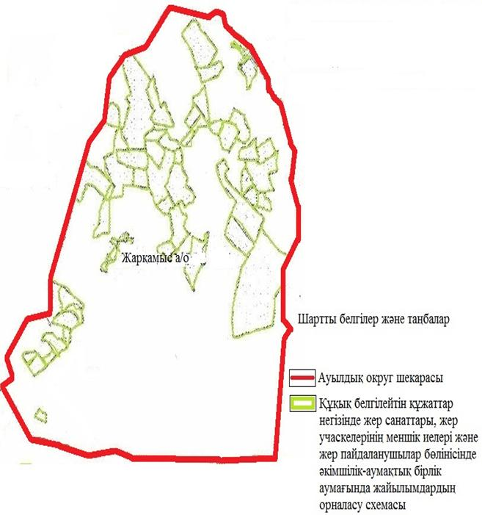

Жарқамыс ауылдық округінде жайылымдарды басқару және оларды пайдалану жөніндегі 2021-2022 жылдарға арналған жоспарға 2 қосымша
Жайылым айналымдарының қолайлы схемалары

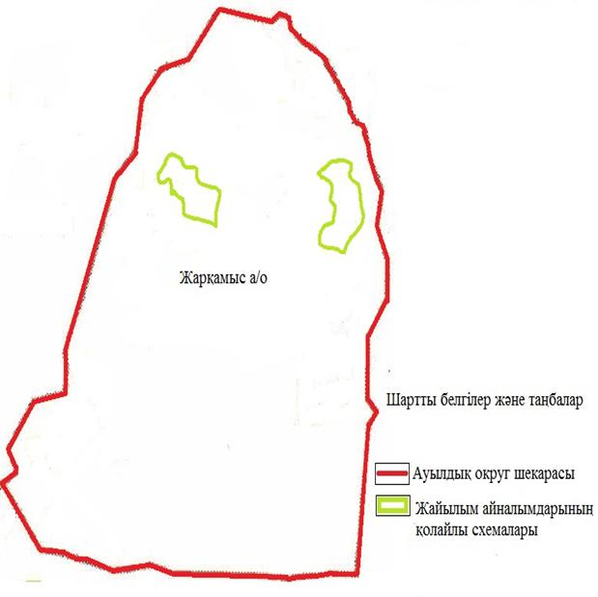

Жарқамыс ауылдық округінде жайылымдарды басқару және оларды пайдалану жөніндегі 2021-2022 жылдарға арналған жоспарға 3 қосымша
Жайылымдардың, оның ішінде маусымдық жайылымдардың сыртқы және ішкі шекаралары мен алаңдары, жайылымдық инфрақұрылым объектілері белгіленген картасы

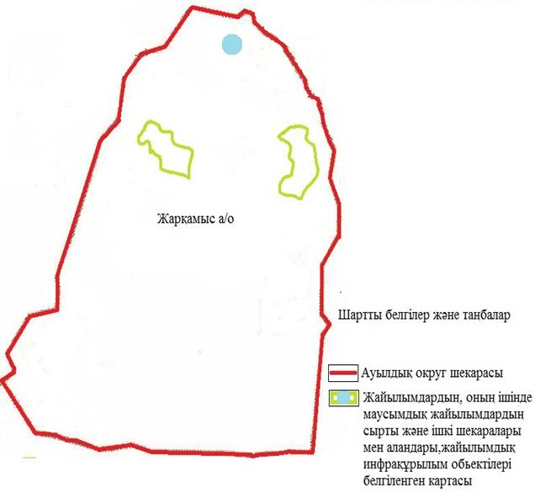

Жарқамыс ауылдық округінде жайылымдарды басқару және оларды пайдалану жөніндегі 2021-2022 жылдарға арналған жоспарға 4 қосымша
Жайылым пайдаланушылардың су тұтыну нормасына сәйкес жасалған су көздеріне (көлдерге, өзендерге, тоғандарға, апандарға, суару немесе суландыру арналарына, құбырлы немесе шахта құдықтарына) қол жеткізу схемасы

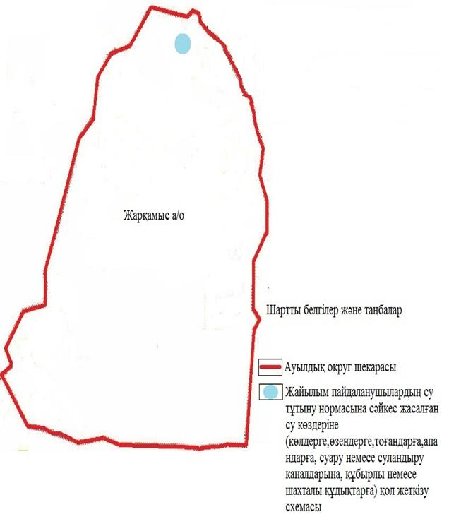

Жарқамыс ауылдық округінде жайылымдарды басқару және оларды пайдалану жөніндегі 2021-2022 жылдарға арналған жоспарға 5 қосымша
Жайылымдары жоқ жеке және (немесе) заңды тұлғалардың ауыл шаруашылығы жануарларының мал басын орналастыру үшін жайылымдарды қайта бөлу және оны берілетін жайылымдарға ауыстыру схемасы

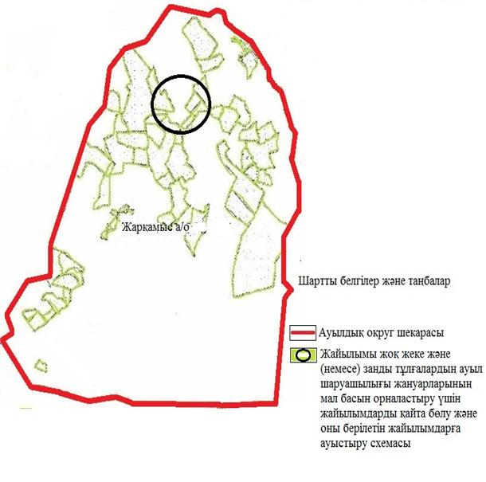

Жарқамыс ауылдық округінде жайылымдарды басқару және оларды пайдалану жөніндегі 2021-2022 жылдарға арналған жоспарға 6 қосымша
Ауылда, ауылдық округ маңында орналасқан жайылымдармен қамтамасыз етілмеген жеке және (немесе) заңды тұлғалардың ауыл шаруашылығы жануарларының мал басын шалғайдағы жайылымдарға орналастыру схемасы

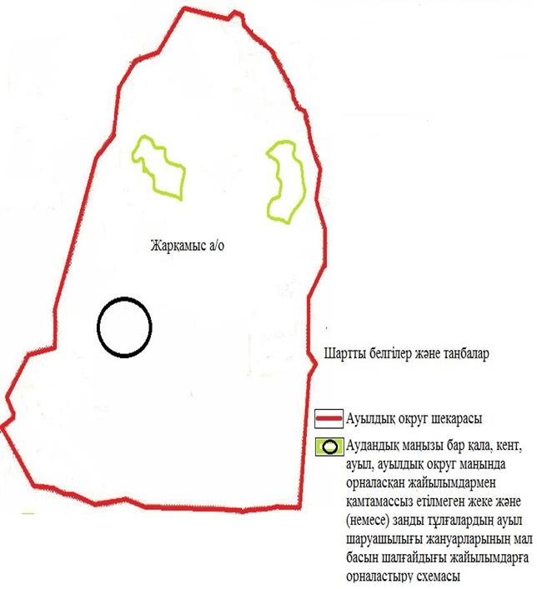

Жарқамыс ауылдық округінде 2021-2022 жылдарға арналған жайылымдарды және оларды пайдалану басқару жөніндегі жоспарға 7 қосымша
Ауыл шаруашылығы жануарларын жаюдың және айдаудың маусымдық маршруттарын белгілейтін жайылымдарды пайдалану жөніндегі күнтізбелік графигі
№ | Ауылдық округ атауы | 2021 жылғы қоршаулар саны |  |  |  | 2022 жылғы қоршаулар саны
 |  | 1 | 2 | 3 | 4 | 1 | 2 | 3 | 4
1 | Жарқамыс | КЖМ | ЖМ | ДҚ | ЖКМ | КЖМ | ЖМ | ЖКМ | ДҚ
Ескерту: аббревиатуралардың толық жазылуы:
КЖМ –көктемгі-жазғы маусым;
ЖКМ – жазғы-күзгі маусым;
ЖМ – жазғы маусым;
ДҚ – демалушы қоршау
Байғанин аудандық мәслихатының 2021 жылғы 2 тамыздағы № 53 шешіміне 4 қосымша
Көлтабан ауылдық округінде жайылымдарды басқару және оларды пайдалану жөніндегі 2021-2022 жылдарға арналған жоспар
Осы Көлтабан ауылдық округінде жайылымдарды басқару және оларды пайдалану жөніндегі 2021-2022 жылдарға арналған жоспар (бұдан әрі - Жоспар) Қазақстан Республикасының "Қазақстан Республикасындағы жергілікті мемлекеттік басқару және өзін-өзі басқару туралы" Заңына, "Жайылымдар туралы" Заңына, Қазақстан Республикасы Премьер-Министрінің орынбасары-Қазақстан Республикасының Ауыл шаруашылығы министрінің 2017 жылдың 24 сәуірдегі № 173 "Жайылымдарды ұтымды пайдалану қағидаларын бекіту туралы" бұйрығына (нормативтік құқықтық актілерді мемлекеттік тіркеу Тізілімінде № 15090 тіркелген) сәйкес әзірленді.
Жоспар жайылымдарды ұтымды пайдалану, жемшөпке қажеттілікті тұрақты қамтамасыз ету және жайылымдардың тозуы процестерін болғызбау мақсатында қабылданады және ауыл шаруашылығы жануарларын жаю дәстүрі ескеріледі.
Жоспар құрамында:
1) құқық белгілейтін құжаттар негізінде жер санаттары, жер учаскелерінің меншік иелері және жер пайдаланушылар бөлінісінде Көлтабан ауылдық округі аумағында жайылымдардың орналасу схемасы (картасы) (1 қосымша);
2) жайылым айналымдарының қолайлы схемалары (2 қосымша);
3) жайылымдардың, оның ішінде маусымдық жайылымдардың сыртқы және ішкі шекаралары мен алаңдары, жайылымдық инфрақұрылым объектілері белгіленген картасы (3 қосымша);
4) жайылым пайдаланушылардың су тұтыну нормасына сәйкес жасалған су көздеріне (көлдерге, өзендерге, тоғандарға, апандарға, суару немесе суландыру арналарына, құбырлы немесе шахта құдықтарына) қол жеткізу схемасы (4 қосымша);
5) жайылымдары жоқ жеке және (немесе) заңды тұлғалардың ауыл шаруашылығы жануарларының мал басын орналастыру үшін жайылымдарды қайта бөлу және оны берілетін жайылымдарға ауыстыру схемасы (5 қосымша);
6) ауыл, ауылдық округ маңында орналасқан жайылымдармен қамтамасыз етілмеген жеке және (немесе) заңды тұлғалардың ауыл шаруашылығы жануарларының мал басын шалғайдағы жайылымдарда орналастыру схемасы (6 қосымша);
7) ауыл шаруашылығы жануарларын жаюдың және айдаудың маусымдық маршруттарын белгілейтін жайылымдарды пайдалану жөніндегі күнтізбелік графигі (7 қосымша);
8) тиісті әкімшілік-аумақтық бірлікте жайылымдарды ұтымды пайдалану үшін қажетті өзге де талаптарды қамтиды.
Жоспар жайылымдарды геоботаникалық зерттеп-қараудың жай-күйі туралы мәліметтер, ветеринариялық-санитариялық объектілер туралы мәліметтер, иелерін – жайылым пайдаланушыларды, жеке және (немесе) заңды тұлғаларды көрсете отырып, ауыл шаруашылығы жануарлары мал басының саны туралы деректер, ауыл шаруашылығы жануарларының түрлері мен жыныстық жас топтары бойынша қалыптастырылған үйірлердің, отарлардың, табындардың саны туралы деректер, шалғайдағы жайылымдарда жаю үшін ауыл шаруашылығы жануарларының мал басын қалыптастыру туралы мәліметтер, екпе және аридтік жайылымдарда ауыл шаруашылығы жануарларын жаю ерекшеліктері, малды айдап өтуге арналған сервитуттар туралы мәліметтер, мемлекеттік органдар, жеке және (немесе) заңды тұлғалар берген өзге де деректер ескеріле отырып қабылданған.
Көлтабан ауылдық округі аумағының жалпы көлемі 267606 гектар, жайылым жерлері – 240 419 гекатр, 771 гектар - басқа алаптар.
Жер санаттары бойынша:
ауыл шаруашылығы мақсатындағы жерлер – 156294 гектар;
елді мекендердің жері – 26416 гектар;.
Табиғи жағдайлар бойынша Көлтабан ауылдық округінің аумағы агроклиматтық көрсеткіш бойынша құрғақ далалық зонаға жатады, қатал ұзақ қыста, қысқа қалыпты ыстық жазда, қыстың және жаз температураларының күрт қарама-қайшылықтарымен, жылдық жауын-шашынның аз мөлшерімен, құрғақшылықпен сипатталады. Өсімдік жамылғысы әртүрлі, селеулі-бетегелі жусанды және бетегелі-жусанды, тобылғы-қараған бұталы өсімдіктер. Топырағы қызыл қоңыр, қоңыр, аз гумусты. Көлтабан ауылдық округінің кей аумақтары жайпақ-еңісті жазықтан, өзендер аңғарынан, қатты жырылған жыралардан құралған. Өсімдік жамылғысы тұрақты емес және жеткіліксіз ылғалданған жағдайда, жалпы жазықтық сипатты және аздаған қанық түрлерімен ерекшеленді. Жер оты көктемгі-жазғы-күзгі жайылым ретінде қолданылады, жер бедерінің жағдайына қарай шөп шабуға да болады. Жайылымды тиімді пайдалану, тозуының алдын алу әрбір малды оған қолданылатын шөптің қажеттілігіне қарай орналастыру болып табылады. Ал Көлтабан ауылдық округі жайылымдарына жалпы сипаттама жасайтын болсақ, олардың өнімділігі тұрақты емес, жауын-қардың аз-көптігіне қарап әр жылдарда өзгеріп отырады. Шөбінің өнімділігі жылдың ауа райының жағдайына қарай, гектарына 1,0 центнерден 3 центнерге дейін болады. Жайылым шөбінің аздығы және маусымдап пайдаланылатын жайылымдардың бытыраңқылығы себепті малды алыстағы көктемгі, жазғы және күзгі-қысқы жайылымдарға жаюды керек етеді. Кей жылдары қыстың жұмсақтығына қарай шаруашылық құрылымдардың малдары көбіне жайылымда болады.
2021 жылдың 1 қаңтарына Көлтабан ауылдық округінде ірі қара мал 4163 бас, 12979 қой мен ешкілер, 1727 бас жылқы, 68 түйе бар. Оның ішінде:
Жарлы, Жыңғылтоғай, Қораши ауылдарында: ірі қара мал 2200 бас, қой мен ешкілер 9148 бас, жылқы 294 бас, түйе 21 бас.
Көлтабан ауылдық округінің шаруа қожалықтарындағы мал басы: ірі қара мал 1963 бас, қой мен ешкілер 3831 бас, жылқы 1433 бас, түйе 47 басты құрайды.
Шаруа қожалықтарының жайылым алаңы 152148 гектарды құрайды.
Көлтабан ауылдық округінде 1 мал дәрігерлік пункті, 1 мал көміндісі бар.
Жайылымдық жемшөп жануарлар рационының едәуір бөлігін құрайды. Шөпте азыққа қарағанда әлдеқайда көп қоректік заттар бар. Малды жайылымда ұстау жақсы дамуына ықпал етеді және жануарлардың өсуін күшейтеді, сау төл алу үшін қолайлы жағдайлар жасалады. Көлтабан ауылдық округінде табиғи жайылымдардың маусымдық сипаты айқын байқалады. Көлтабан ауылдық округі аумағында мәдени және аридтік жайылымдар жоқ. Барлық жайылымдар саны мен мөлшері жайылымның шығымдылығына, мал санына және жасыл шөпті азықтандыру нормаларына байланысты учаскелерге (қоршауларға) бөлінеді. Көлтабан ауылдық округі маңындағы жайылымдарды тыныстандырып, демалдыру үшін маусымдық жайылымдарды көшпелі жолмен дәстүрлі пайдаланған жөн, ал алыс маусымдық жайылымдарда алдын ала белгіленген учаскелерде мал жаю керек. Жайылымдарды тиімді пайдалану оны пайдалану мерзімінің түрлі схемасын кезектестіру жолымен жүргізіледі. Жайылым айналымы деп табиғи жайылымдарды бір жылдан бастап жақсартуға бағытталған немесе оның өнімділігін төмендетпей бірнеше жылдан кейін қайталанатын шаралар жүйесі түсініледі. Жалпы, жайылым айналымы мен қоршаған ортаны пайдалану жүйесін қолдану, маусымдар бойынша кезектестіру, өсімдіктердің өнімділігін сақтауға мүмкіндік береді.
Көлтабан ауылдық округіндегі кең таралған бетеге, селеу, жусан мен әртүрлі шөптерден тұратын жайылымдар үшін барынша қолайлысы жыл сайын ретімен, жылдың барлық маусымында мал жайып, кезек-кезек 4-белдеулі жайылым айналымын жасау. Әрбір малды қоршап бағатын учаскелер жыл бойы тек бір маусым пайдалануы тиіс, егер учаске көктемде пайдаланылса, келесі жылы бұл учаске жазда, ал келесі жылы күзде пайдалануы тиіс. Тек осы жағдайда ғана жайылымдық өсімдіктердің тұқым тастауы мүмкін және азып тозған учаскелер бұрынғы өнімділігін қалпына келтіре алады.
Жайылымдық процесті реттеу, жайылымның айдау кезектілігі, тыңайтқыштар, өсімдіктерді себу жайылымдардың жалпы өнімділігін арттырады және олардың сақталуын қамтамасыз етеді.
Көлтабан ауылдық округі бойынша ауылшаруашылығы малдарын қамтамасыз ету үшін барлығы 240 419 гектар жайылымдық жерлер бар. Елді мекен шегінде 26254 гектар жайылым бар.
Көлтабан ауылдық округінде мал айдауға арналған сервитуттар орнатылмаған.
Жоғарыда баяндалғанның негізінде, Қазақстан Республикасының "Жайылымдар туралы" Заңының 15 бабына сәйкес жергілікті халықтың мұқтаждығы үшін Көлтабан ауылы, жайылымдық алқаптарын қажеттілік туындамайды.
Көлтабан ауылдық округінде жайылымдарды басқару және оларды пайдалану жөніндегі 2021-2022 жылдарға арналған жоспарға 1 қосымша
Көлтабан ауылдық округінің аумағында құқық белгілейтін құжаттар негізінде жер санаттары, жер учаскелерінің меншік иелері және жер пайдаланушылар бөлінісінде жайылымдардың орналасу схемасы (картасы)

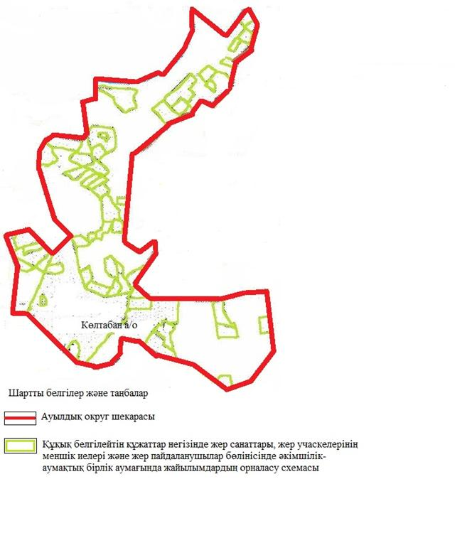

Көлтабан ауылдық округінде жайылымдарды басқару және оларды пайдалану жөніндегі 2021-2022 жылдарға арналған жоспарға 2 қосымша
Жайылым айналымдарының қолайлы схемалары

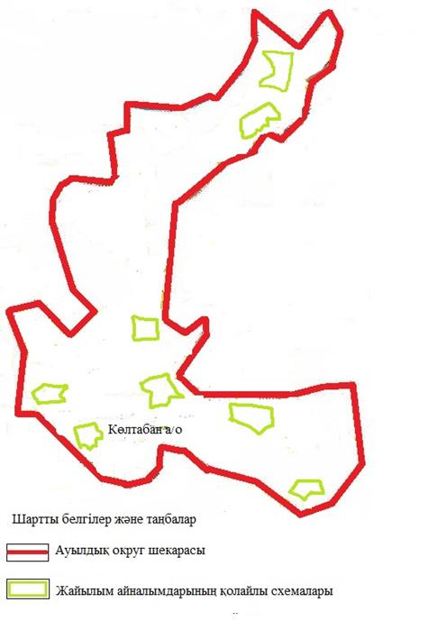

Көлтабан ауылдық округінде жайылымдарды басқару және оларды пайдалану жөніндегі 2021-2022 жылдарға арналған жоспарға 3 қосымша
Жайылымдардың, оның ішінде маусымдық жайылымдардың сыртқы және ішкі шекаралары мен алаңдары, жайылымдық инфрақұрылым объектілері белгіленген картасы

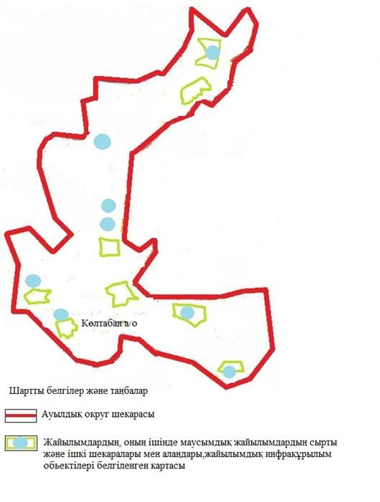

Көлтабан ауылдық округінде жайылымдарды басқару және оларды пайдалану жөніндегі 2021-2022 жылдарға арналған жоспарға 4 қосымша
Жайылым пайдаланушылардың су тұтыну нормасына сәйкес жасалған су көздеріне (көлдерге, өзендерге, тоғандарға, апандарға, суару немесе суландыру арналарына, құбырлы немесе шахта құдықтарына) қол жеткізу схемасы

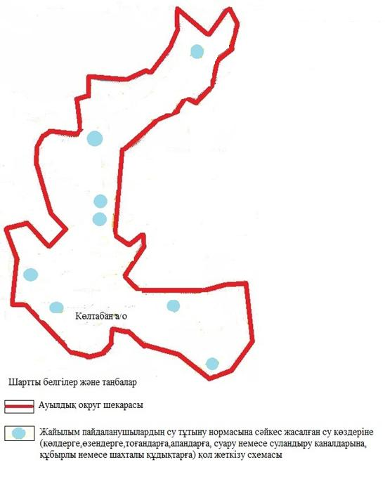

Көлтабан ауылдық округінде жайылымдарды басқару және оларды пайдалану жөніндегі 2021-2022 жылдарға арналған жоспарға 5 қосымша
Жайылымдары жоқ жеке және (немесе) заңды тұлғалардың ауыл шаруашылығы жануарларының мал басын орналастыру үшін жайылымдарды қайта бөлу және оны берілетін жайылымдарға ауыстыру схемасы

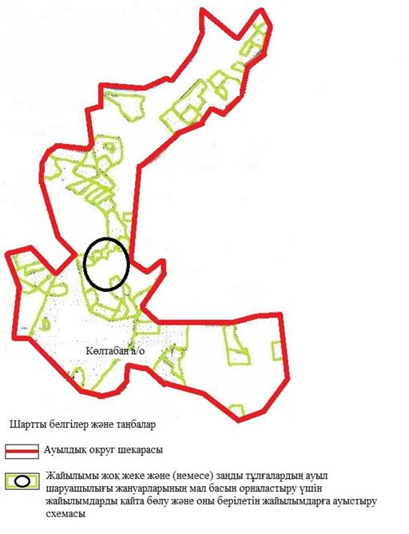

Көлтабан ауылдық округінде жайылымдарды басқару және оларды пайдалану жөніндегі 2021-2022 жылдарға арналған жоспарға 6 қосымша
Ауылда, ауылдық округ маңында орналасқан жайылымдармен қамтамасыз етілмеген жеке және (немесе) заңды тұлғалардың ауыл шаруашылығы жануарларының мал басын шалғайдағы жайылымдарға орналастыру схемасы

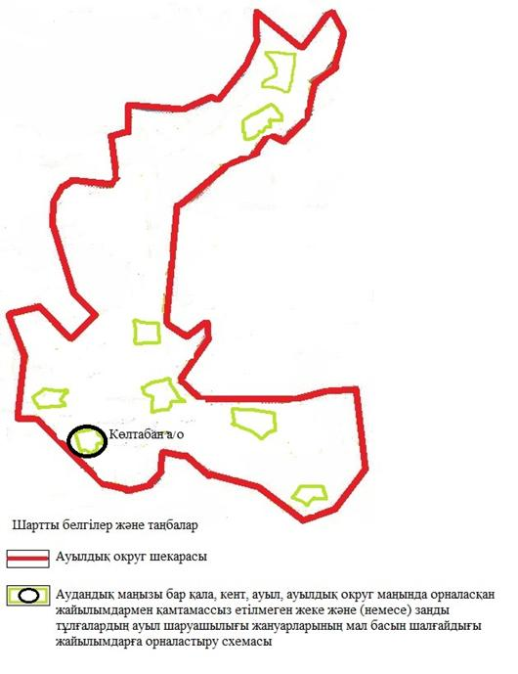

Көлтабан ауылдық округінде 2021-2022 жылдарға арналған жайылымдарды және оларды пайдалану басқару жөніндегі жоспарға 7 қосымша
Ауыл шаруашылығы жануарларын жаюдың және айдаудың маусымдық маршруттарын белгілейтін жайылымдарды пайдалану жөніндегі күнтізбелік графигі
№ | Ауылдық округ атауы | 2021 жылғы қоршаулар саны |  |  |  | 2022 жылғы қоршаулар саны
 |  | 1 | 2 | 3 | 4 | 1 | 2 | 3 | 4
1 | Көлтабан | КЖМ | ЖМ | ДҚ | ЖКМ | КЖМ | ЖМ | ЖКМ | ДҚ
Ескерту: аббревиатуралардың толық жазылуы:
КЖМ –көктемгі-жазғы маусым;
ЖКМ – жазғы-күзгі маусым;
ЖМ – жазғы маусым;
ДҚ – демалушы қоршау
Байғанин аудандық мәслихатының 2021 жылғы 2 тамыздағы № 53 шешіміне 5 қосымша
Қарауылкелді ауылдық округінде жайылымдарды басқару және оларды пайдалану жөніндегі 2021-2022 жылдарға арналған жоспар
Осы Қарауылкелді ауылдық округінде жайылымдарды басқару және оларды пайдалану жөніндегі 2021-2022 жылдарға арналған жоспар (бұдан әрі - Жоспар) Қазақстан Республикасының "Қазақстан Республикасындағы жергілікті мемлекеттік басқару және өзін-өзі басқару туралы" Заңына, "Жайылымдар туралы" Заңына, Қазақстан Республикасы Премьер-Министрінің орынбасары-Қазақстан Республикасының Ауыл шаруашылығы министрінің 2017 жылдың 24 сәуірдегі № 173 "Жайылымдарды ұтымды пайдалану қағидаларын бекіту туралы" бұйрығына (нормативтік құқықтық актілерді мемлекеттік тіркеу Тізілімінде № 15090 тіркелген) сәйкес әзірленді.
Жоспар жайылымдарды ұтымды пайдалану, жемшөпке қажеттілікті тұрақты қамтамасыз ету және жайылымдардың тозуы процестерін болғызбау мақсатында қабылданады және ауыл шаруашылығы жануарларын жаю дәстүрі ескеріледі.
Жоспар құрамында:
1) құқық белгілейтін құжаттар негізінде жер санаттары, жер учаскелерінің меншік иелері және жер пайдаланушылар бөлінісінде Қарауылкелді ауылдық округі аумағында жайылымдардың орналасу схемасы (картасы) (1 қосымша);
2) жайылым айналымдарының қолайлы схемалары (2 қосымша);
3) жайылымдардың, оның ішінде маусымдық жайылымдардың сыртқы және ішкі шекаралары мен алаңдары, жайылымдық инфрақұрылым объектілері белгіленген картасы (3 қосымша);
4) жайылым пайдаланушылардың су тұтыну нормасына сәйкес жасалған су көздеріне (көлдерге, өзендерге, тоғандарға, апандарға, суару немесе суландыру арналарына, құбырлы немесе шахта құдықтарына) қол жеткізу схемасы (4 қосымша);
5) жайылымдары жоқ жеке және (немесе) заңды тұлғалардың ауыл шаруашылығы жануарларының мал басын орналастыру үшін жайылымдарды қайта бөлу және оны берілетін жайылымдарға ауыстыру схемасы (5 қосымша);
6) ауыл, ауылдық округ маңында орналасқан жайылымдармен қамтамасыз етілмеген жеке және (немесе) заңды тұлғалардың ауыл шаруашылығы жануарларының мал басын шалғайдағы жайылымдарда орналастыру схемасы (6 қосымша);
7) ауыл шаруашылығы жануарларын жаюдың және айдаудың маусымдық маршруттарын белгілейтін жайылымдарды пайдалану жөніндегі күнтізбелік графигі (7 қосымша);
8) тиісті әкімшілік-аумақтық бірлікте жайылымдарды ұтымды пайдалану үшін қажетті өзге де талаптарды қамтиды.
Жоспар жайылымдарды геоботаникалық зерттеп-қараудың жай-күйі туралы мәліметтер, ветеринариялық-санитариялық объектілер туралы мәліметтер, иелерін – жайылым пайдаланушыларды, жеке және (немесе) заңды тұлғаларды көрсете отырып, ауыл шаруашылығы жануарлары мал басының саны туралы деректер, ауыл шаруашылығы жануарларының түрлері мен жыныстық жас топтары бойынша қалыптастырылған үйірлердің, отарлардың, табындардың саны туралы деректер, шалғайдағы жайылымдарда жаю үшін ауыл шаруашылығы жануарларының мал басын қалыптастыру туралы мәліметтер, екпе және аридтік жайылымдарда ауыл шаруашылығы жануарларын жаю ерекшеліктері, малды айдап өтуге арналған сервитуттар туралы мәліметтер, мемлекеттік органдар, жеке және (немесе) заңды тұлғалар берген өзге де деректер ескеріле отырып қабылданған.
Қарауылкелді ауылдық округі аумағының жалпы көлемі 267 122 гектар, жайылым жерлері – 188 971 гекатр, 5036 гектар - басқа алаптар.
Жер санаттары бойынша:
ауыл шаруашылығы мақсатындағы жерлер – 188 971 гектар;
елді мекендердің жері –73 115 гектар;
Табиғи жағдайлар бойынша Қарауылкелді ауылдық округінің аумағы агроклиматтық көрсеткіш бойынша құрғақ далалық зонаға жатады, қатал ұзақ қыста, қысқа қалыпты ыстық жазда, қыстың және жаз температураларының күрт қарама-қайшылықтарымен, жылдық жауын-шашынның аз мөлшерімен, құрғақшылықпен сипатталады. Өсімдік жамылғысы әртүрлі, селеулі-бетегелі жусанды және бетегелі-жусанды, тобылғы-қараған бұталы өсімдіктер. Топырағы қызыл қоңыр, қоңыр, аз гумусты. Қарауылкелді ауылдық округінің кей аумақтары жайпақ-еңісті жазықтан, өзендер аңғарынан, қатты жырылған жыралардан құралған. Өсімдік жамылғысы тұрақты емес және жеткіліксіз ылғалданған жағдайда, жалпы жазықтық сипатты және аздаған қанық түрлерімен ерекшеленді. Жер оты көктемгі-жазғы-күзгі жайылым ретінде қолданылады, жер бедерінің жағдайына қарай шөп шабуға да болады. Жайылымды тиімді пайдалану, тозуының алдын алу әрбір малды оған қолданылатын шөптің қажеттілігіне қарай орналастыру болып табылады. Ал Қарауылкелді ауылдық округі жайылымдарына жалпы сипаттама жасайтын болсақ, олардың өнімділігі тұрақты емес, жауын-қардың аз-көптігіне қарап әр жылдарда өзгеріп отырады. Шөбінің өнімділігі жылдың ауа райының жағдайына қарай, гектарына 1,0 центнерден 3 центнерге дейін болады. Жайылым шөбінің аздығы және маусымдап пайдаланылатын жайылымдардың бытыраңқылығы себепті малды алыстағы көктемгі, жазғы және күзгі-қысқы жайылымдарға жаюды керек етеді. Кей жылдары қыстың жұмсақтығына қарай шаруашылық құрылымдардың малдары көбіне жайылымда болады.
2021 жылдың 1 қаңтарына Қарауылкелді ауылдық округінде ірі қара мал 9721 бас, 27826 қой мен ешкілер, 2763 бас жылқы, 100 түйе бар. Оның ішінде:
Қарауылкелді, Көкбұлақ, Қосарал ауылдарында: ірі қара мал 7944 бас, қой мен ешкілер 18258 бас, жылқы 774 бас, түйе 84 бас.
Қарауылкелді ауылдық округінің шаруа қожалықтарындағы мал басы: ірі қара мал 1777 бас, қой мен ешкілер 9568 бас, жылқы 1989 бас, түйе 16 басты құрайды.
Шаруа қожалықтарының жайылым алаңы 185804 гектарды құрайды.
Қарауылкелді ауылдық округінде 1 мал дәрігерлік пункті, 1 мал көміндісі бар.
Жайылымдық жемшөп жануарлар рационының едәуір бөлігін құрайды. Шөпте азыққа қарағанда әлдеқайда көп қоректік заттар бар. Малды жайылымда ұстау жақсы дамуына ықпал етеді және жануарлардың өсуін күшейтеді, сау төл алу үшін қолайлы жағдайлар жасалады. Қарауылкелді ауылдық округінде табиғи жайылымдардың маусымдық сипаты айқын байқалады. Қарауылкелді ауылдық округі аумағында мәдени және аридтік жайылымдар жоқ. Барлық жайылымдар саны мен мөлшері жайылымның шығымдылығына, мал санына және жасыл шөпті азықтандыру нормаларына байланысты учаскелерге (қоршауларға) бөлінеді. Қарауылкелді ауылдық округі маңындағы жайылымдарды тыныстандырып, демалдыру үшін маусымдық жайылымдарды көшпелі жолмен дәстүрлі пайдаланған жөн, ал алыс маусымдық жайылымдарда алдын ала белгіленген учаскелерде мал жаю керек. Жайылымдарды тиімді пайдалану оны пайдалану мерзімінің түрлі схемасын кезектестіру жолымен жүргізіледі. Жайылым айналымы деп табиғи жайылымдарды бір жылдан бастап жақсартуға бағытталған немесе оның өнімділігін төмендетпей бірнеше жылдан кейін қайталанатын шаралар жүйесі түсініледі. Жалпы, жайылым айналымы мен қоршаған ортаны пайдалану жүйесін қолдану, маусымдар бойынша кезектестіру, өсімдіктердің өнімділігін сақтауға мүмкіндік береді.
Қарауылкелді ауылдық округіндегі кең таралған бетеге, селеу, жусан мен әртүрлі шөптерден тұратын жайылымдар үшін барынша қолайлысы жыл сайын ретімен, жылдың барлық маусымында мал жайып, кезек-кезек 4-белдеулі жайылым айналымын жасау. Әрбір малды қоршап бағатын учаскелер жыл бойы тек бір маусым пайдалануы тиіс, егер учаске көктемде пайдаланылса, келесі жылы бұл учаске жазда, ал келесі жылы күзде пайдалануы тиіс. Тек осы жағдайда ғана жайылымдық өсімдіктердің тұқым тастауы мүмкін және азып тозған учаскелер бұрынғы өнімділігін қалпына келтіре алады.
Жайылымдық процесті реттеу, жайылымның айдау кезектілігі, тыңайтқыштар, өсімдіктерді себу жайылымдардың жалпы өнімділігін арттырады және олардың сақталуын қамтамасыз етеді.
Қарауылкелді ауылдық округі бойынша ауылшаруашылығы малдарын қамтамасыз ету үшін барлығы 258387 гектар жайылымдық жерлер бар. Елді мекен шегінде 72583 гектар жайылым бар.
Қарауылкелді ауылдық округінде мал айдауға арналған сервитуттар орнатылмаған.
Жоғарыда баяндалғанның негізінде, Қазақстан Республикасының "Жайылымдар туралы" Заңының 15 бабына сәйкес жергілікті халықтың мұқтаждығы үшін Қарауылкелді ауылы, жайылымдық алқаптарын қажеттілік туындамайды.
Қарауылкелді ауылдық округінде жайылымдарды басқару және оларды пайдалану жөніндегі 2021-2022 жылдарға арналған жоспарға 1 қосымша
Қарауылкелді ауылдық округінің аумағында құқық белгілейтін құжаттар негізінде жер санаттары, жер учаскелерінің меншік иелері және жер пайдаланушылар бөлінісінде жайылымдардың орналасу схемасы (картасы)

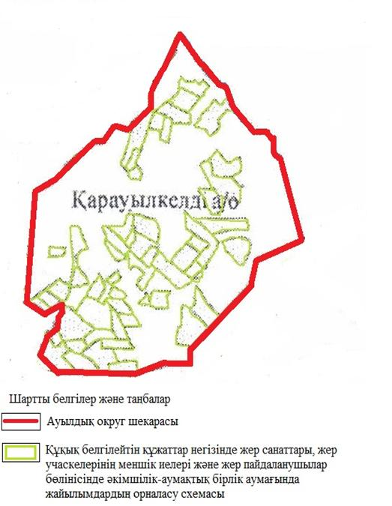

Қарауылкелді ауылдық округінде жайылымдарды басқару және оларды пайдалану жөніндегі 2021-2022 жылдарға арналған жоспарға 2 қосымша
Жайылым айналымдарының қолайлы схемалары

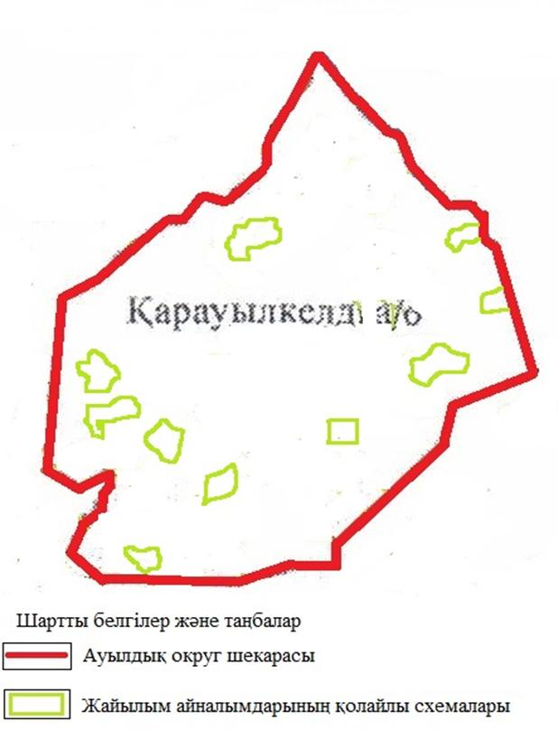

Қарауылкелді ауылдық округінде жайылымдарды басқару және оларды пайдалану жөніндегі 2021-2022 жылдарға арналған жоспарға 3 қосымша
Жайылымдардың, оның ішінде маусымдық жайылымдардың сыртқы және ішкі шекаралары мен алаңдары, жайылымдық инфрақұрылым объектілері белгіленген картасы

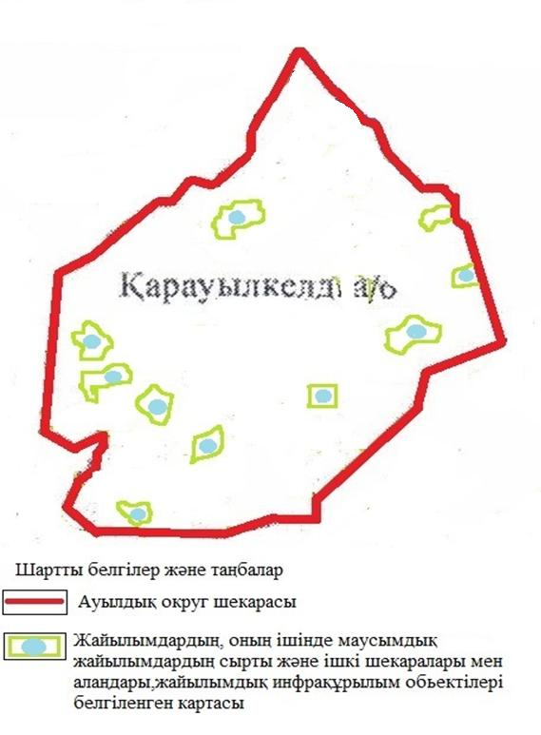

Қарауылкелді ауылдық округінде жайылымдарды басқару және оларды пайдалану жөніндегі 2021-2022 жылдарға арналған жоспарға 4 қосымша
Жайылым пайдаланушылардың су тұтыну нормасына сәйкес жасалған су көздеріне (көлдерге, өзендерге, тоғандарға, апандарға, суару немесе суландыру арналарына, құбырлы немесе шахта құдықтарына) қол жеткізу схемасы

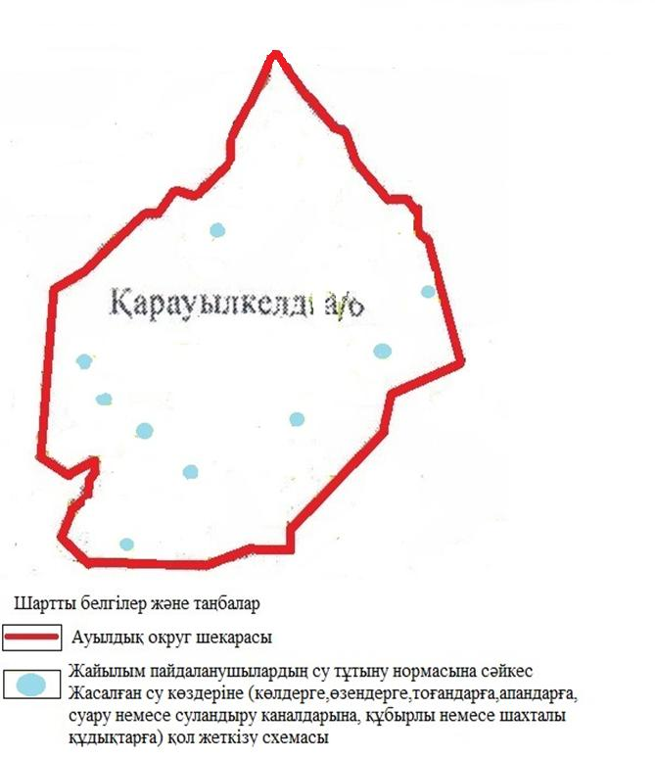

Қарауылкелді ауылдық округінде жайылымдарды басқару және оларды пайдалану жөніндегі 2021-2022 жылдарға арналған жоспарға 5 қосымша
Жайылымдары жоқ жеке және (немесе) заңды тұлғалардың ауыл шаруашылығы жануарларының мал басын орналастыру үшін жайылымдарды қайта бөлу және оны берілетін жайылымдарға ауыстыру схемасы

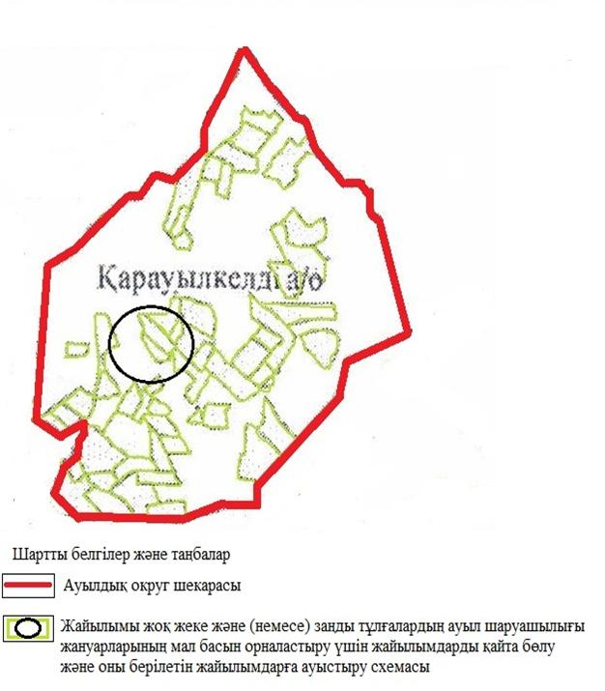

Қарауылкелді ауылдық округінде жайылымдарды басқару және оларды пайдалану жөніндегі 2021-2022 жылдарға арналған жоспарға 6 қосымша
Ауылда, ауылдық округ маңында орналасқан жайылымдармен қамтамасыз етілмеген жеке және (немесе) заңды тұлғалардың ауыл шаруашылығы жануарларының мал басын шалғайдағы жайылымдарға орналастыру схемасы

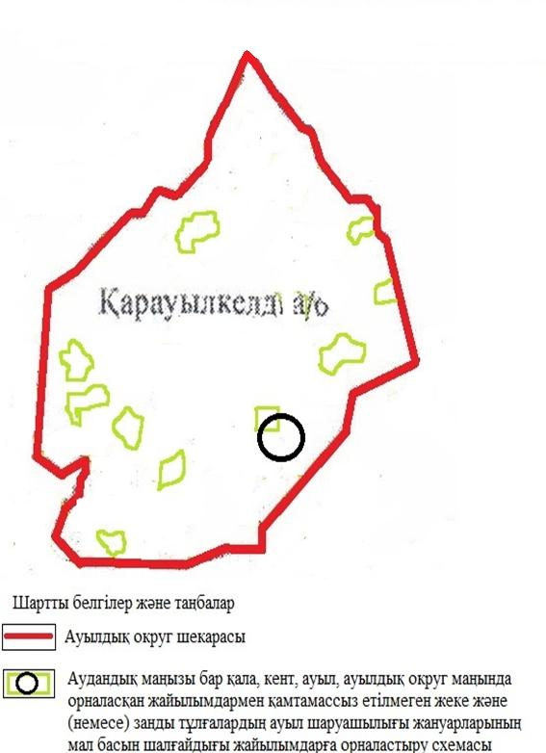

Қарауылкелді ауылдық округінде 2021-2022 жылдарға арналған жайылымдарды және оларды пайдалану басқару жөніндегі жоспарға 7 қосымша
Ауыл шаруашылығы жануарларын жаюдың және айдаудың маусымдық маршруттарын белгілейтін жайылымдарды пайдалану жөніндегі күнтізбелік графигі
№ | Ауылдық округ атауы | 2021 жылғы қоршаулар саны |  |  |  | 2022 жылғы қоршаулар саны
 |  | 1 | 2 | 3 | 4 | 1 | 2 | 3 | 4
1 | Қарауылкелді | КЖМ | ЖМ | ДҚ | ЖКМ | КЖМ | ЖМ | ЖКМ | ДҚ
Ескерту: аббревиатуралардың толық жазылуы:
КЖМ –көктемгі-жазғы маусым;
ЖКМ – жазғы-күзгі маусым;
ЖМ – жазғы маусым;
ДҚ – демалушы қоршау
Байғанин аудандық мәслихатының 2021 жылғы 2 тамыздағы № 53 шешіміне 6 қосымша
Қопа ауылдық округінде жайылымдарды басқару және оларды пайдалану жөніндегі 2021-2022 жылдарға арналған жоспар
Осы Қопа ауылдық округінде жайылымдарды басқару және оларды пайдалану жөніндегі 2021-2022 жылдарға арналған жоспар (бұдан әрі - Жоспар) Қазақстан Республикасының "Қазақстан Республикасындағы жергілікті мемлекеттік басқару және өзін-өзі басқару туралы" Заңына, "Жайылымдар туралы" Заңына, Қазақстан Республикасы Премьер-Министрінің орынбасары-Қазақстан Республикасының Ауыл шаруашылығы министрінің 2017 жылдың 24 сәуірдегі № 173 "Жайылымдарды ұтымды пайдалану қағидаларын бекіту туралы" бұйрығына (нормативтік құқықтық актілерді мемлекеттік тіркеу Тізілімінде № 15090 тіркелген) сәйкес әзірленді.
Жоспар жайылымдарды ұтымды пайдалану, жемшөпке қажеттілікті тұрақты қамтамасыз ету және жайылымдардың тозуы процестерін болғызбау мақсатында қабылданады және ауыл шаруашылығы жануарларын жаю дәстүрі ескеріледі.
Жоспар құрамында:
1) құқық белгілейтін құжаттар негізінде жер санаттары, жер учаскелерінің меншік иелері және жер пайдаланушылар бөлінісінде Қопа ауылдық округі аумағында жайылымдардың орналасу схемасы (картасы) (1 қосымша);
2) жайылым айналымдарының қолайлы схемалары (2 қосымша);
3) жайылымдардың, оның ішінде маусымдық жайылымдардың сыртқы және ішкі шекаралары мен алаңдары, жайылымдық инфрақұрылым объектілері белгіленген картасы (3 қосымша);
4) жайылым пайдаланушылардың су тұтыну нормасына сәйкес жасалған су көздеріне (көлдерге, өзендерге, тоғандарға, апандарға, суару немесе суландыру арналарына, құбырлы немесе шахта құдықтарына) қол жеткізу схемасы (4 қосымша);
5) жайылымдары жоқ жеке және (немесе) заңды тұлғалардың ауыл шаруашылығы жануарларының мал басын орналастыру үшін жайылымдарды қайта бөлу және оны берілетін жайылымдарға ауыстыру схемасы (5 қосымша);
6) ауыл, ауылдық округ маңында орналасқан жайылымдармен қамтамасыз етілмеген жеке және (немесе) заңды тұлғалардың ауыл шаруашылығы жануарларының мал басын шалғайдағы жайылымдарда орналастыру схемасы (6 қосымша);
7) ауыл шаруашылығы жануарларын жаюдың және айдаудың маусымдық маршруттарын белгілейтін жайылымдарды пайдалану жөніндегі күнтізбелік графигі (7 қосымша);
8) тиісті әкімшілік-аумақтық бірлікте жайылымдарды ұтымды пайдалану үшін қажетті өзге де талаптарды қамтиды.
Жоспар жайылымдарды геоботаникалық зерттеп-қараудың жай-күйі туралы мәліметтер, ветеринариялық-санитариялық объектілер туралы мәліметтер, иелерін – жайылым пайдаланушыларды, жеке және (немесе) заңды тұлғаларды көрсете отырып, ауыл шаруашылығы жануарлары мал басының саны туралы деректер, ауыл шаруашылығы жануарларының түрлері мен жыныстық жас топтары бойынша қалыптастырылған үйірлердің, отарлардың, табындардың саны туралы деректер, шалғайдағы жайылымдарда жаю үшін ауыл шаруашылығы жануарларының мал басын қалыптастыру туралы мәліметтер, екпе және аридтік жайылымдарда ауыл шаруашылығы жануарларын жаю ерекшеліктері, малды айдап өтуге арналған сервитуттар туралы мәліметтер, мемлекеттік органдар, жеке және (немесе) заңды тұлғалар берген өзге де деректер ескеріле отырып қабылданған.
Қопа ауылдық округі аумағының жалпы көлемі 375198 гектар, жайылым жерлері – 334461 гекатр, 162 гектар - басқа алаптар.
Жер санаттары бойынша:
ауыл шаруашылығы мақсатындағы жерлер – 122572 гектар;
елді мекендердің жері – 40575 гектар;
Табиғи жағдайлар бойынша Қопа ауылдық округінің аумағы агроклиматтық көрсеткіш бойынша құрғақ далалық зонаға жатады, қатал ұзақ қыста, қысқа қалыпты ыстық жазда, қыстың және жаз температураларының күрт қарама-қайшылықтарымен, жылдық жауын-шашынның аз мөлшерімен, құрғақшылықпен сипатталады. Өсімдік жамылғысы әртүрлі, селеулі-бетегелі жусанды және бетегелі-жусанды, тобылғы-қараған бұталы өсімдіктер. Топырағы қызыл қоңыр, қоңыр, аз гумусты. Қопа ауылдық округінің кей аумақтары жайпақ-еңісті жазықтан, өзендер аңғарынан, қатты жырылған жыралардан құралған. Өсімдік жамылғысы тұрақты емес және жеткіліксіз ылғалданған жағдайда, жалпы жазықтық сипатты және аздаған қанық түрлерімен ерекшеленді. Жер оты көктемгі-жазғы-күзгі жайылым ретінде қолданылады, жер бедерінің жағдайына қарай шөп шабуға да болады. Жайылымды тиімді пайдалану, тозуының алдын алу әрбір малды оған қолданылатын шөптің қажеттілігіне қарай орналастыру болып табылады. Ал Қопа ауылдық округі жайылымдарына жалпы сипаттама жасайтын болсақ, олардың өнімділігі тұрақты емес, жауын-қардың аз-көптігіне қарап әр жылдарда өзгеріп отырады. Шөбінің өнімділігі жылдың ауа райының жағдайына қарай, гектарына 1,0 центнерден 3 центнерге дейін болады. Жайылым шөбінің аздығы және маусымдап пайдаланылатын жайылымдардың бытыраңқылығы себепті малды алыстағы көктемгі, жазғы және күзгі-қысқы жайылымдарға жаюды керек етеді. Кей жылдары қыстың жұмсақтығына қарай шаруашылық құрылымдардың малдары көбіне жайылымда болады.
2021 жылдың 1 қаңтарына Қопа ауылдық округінде ірі қара мал 3625 бас, 14695 қой мен ешкілер, 1478 бас жылқы, 499 түйе бар. Оның ішінде:
Ебейті, Айырық, Көптоғай, Қопа ауылдарында: ірі қара мал 1757 бас, қой мен ешкілер 10967 бас, жылқы 304 бас, түйе 342 бас.
Қопа ауылдық округінің шаруа қожалықтарындағы мал басы: ірі қара мал 1868 бас, қой мен ешкілер 3728 бас, жылқы 1174 бас, түйе 157 басты құрайды.
Шаруа қожалықтарының жайылым алаңы 120719 гектарды құрайды.
Қопа ауылдық округінде 1 мал дәрігерлік пункті, 1 мал көміндісі бар.
Жайылымдық жемшөп жануарлар рационының едәуір бөлігін құрайды. Шөпте азыққа қарағанда әлдеқайда көп қоректік заттар бар. Малды жайылымда ұстау жақсы дамуына ықпал етеді және жануарлардың өсуін күшейтеді, сау төл алу үшін қолайлы жағдайлар жасалады. Қопа ауылдық округінде табиғи жайылымдардың маусымдық сипаты айқын байқалады. Қопа ауылдық округі аумағында мәдени және аридтік жайылымдар жоқ. Барлық жайылымдар саны мен мөлшері жайылымның шығымдылығына, мал санына және жасыл шөпті азықтандыру нормаларына байланысты учаскелерге (қоршауларға) бөлінеді. Қопа ауылдық округі маңындағы жайылымдарды тыныстандырып, демалдыру үшін маусымдық жайылымдарды көшпелі жолмен дәстүрлі пайдаланған жөн, ал алыс маусымдық жайылымдарда алдын ала белгіленген учаскелерде мал жаю керек. Жайылымдарды тиімді пайдалану оны пайдалану мерзімінің түрлі схемасын кезектестіру жолымен жүргізіледі. Жайылым айналымы деп табиғи жайылымдарды бір жылдан бастап жақсартуға бағытталған немесе оның өнімділігін төмендетпей бірнеше жылдан кейін қайталанатын шаралар жүйесі түсініледі. Жалпы, жайылым айналымы мен қоршаған ортаны пайдалану жүйесін қолдану, маусымдар бойынша кезектестіру, өсімдіктердің өнімділігін сақтауға мүмкіндік береді.
Қопа ауылдық округіндегі кең таралған бетеге, селеу, жусан мен әртүрлі шөптерден тұратын жайылымдар үшін барынша қолайлысы жыл сайын ретімен, жылдың барлық маусымында мал жайып, кезек-кезек 4-белдеулі жайылым айналымын жасау. Әрбір малды қоршап бағатын учаскелер жыл бойы тек бір маусым пайдалануы тиіс, егер учаске көктемде пайдаланылса, келесі жылы бұл учаске жазда, ал келесі жылы күзде пайдалануы тиіс. Тек осы жағдайда ғана жайылымдық өсімдіктердің тұқым тастауы мүмкін және азып тозған учаскелер бұрынғы өнімділігін қалпына келтіре алады.
Жайылымдық процесті реттеу, жайылымның айдау кезектілігі, тыңайтқыштар, өсімдіктерді себу жайылымдардың жалпы өнімділігін арттырады және олардың сақталуын қамтамасыз етеді.
Қопа ауылдық округі бойынша ауылшаруашылығы малдарын қамтамасыз ету үшін барлығы 334461 гектар жайылымдық жерлер бар. Елді мекен шегінде 40547 гектар жайылым бар.
Қопа ауылдық округінде мал айдауға арналған сервитуттар орнатылмаған.
Жоғарыда баяндалғанның негізінде, Қазақстан Республикасының "Жайылымдар туралы" Заңының 15 бабына сәйкес жергілікті халықтың мұқтаждығы үшін Қопа ауылы, жайылымдық алқаптарын қажеттілік туындамайды.
Қопа ауылдық округінде жайылымдарды басқару және оларды пайдалану жөніндегі 2021-2022 жылдарға арналған жоспарға 1 қосымша
Қопа ауылдық округінің аумағында құқық белгілейтін құжаттар негізінде жер санаттары, жер учаскелерінің меншік иелері және жер пайдаланушылар бөлінісінде жайылымдардың орналасу схемасы (картасы)

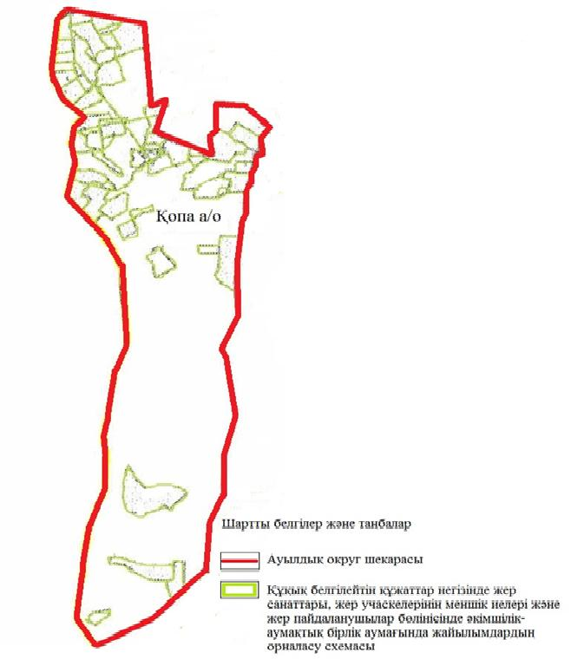

Қопа ауылдық округінде жайылымдарды басқару және оларды пайдалану жөніндегі 2021-2022 жылдарға арналған жоспарға 2 қосымша
Жайылым айналымдарының қолайлы схемалары

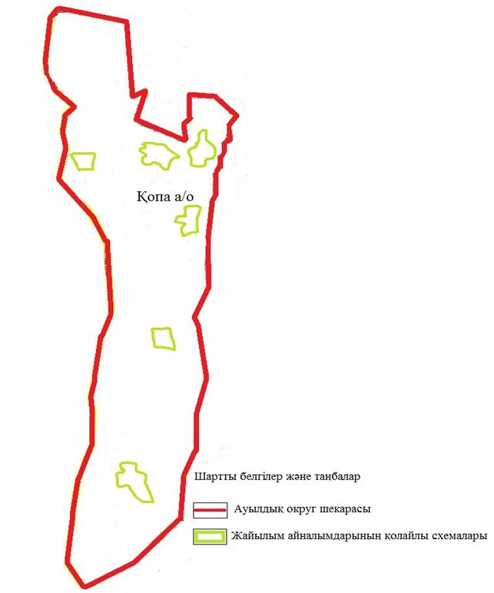

Қопа ауылдық округінде жайылымдарды басқару және оларды пайдалану жөніндегі 2021-2022 жылдарға арналған жоспарға 3 қосымша
Жайылымдардың, оның ішінде маусымдық жайылымдардың сыртқы және ішкі шекаралары мен алаңдары, жайылымдық инфрақұрылым объектілері белгіленген картасы

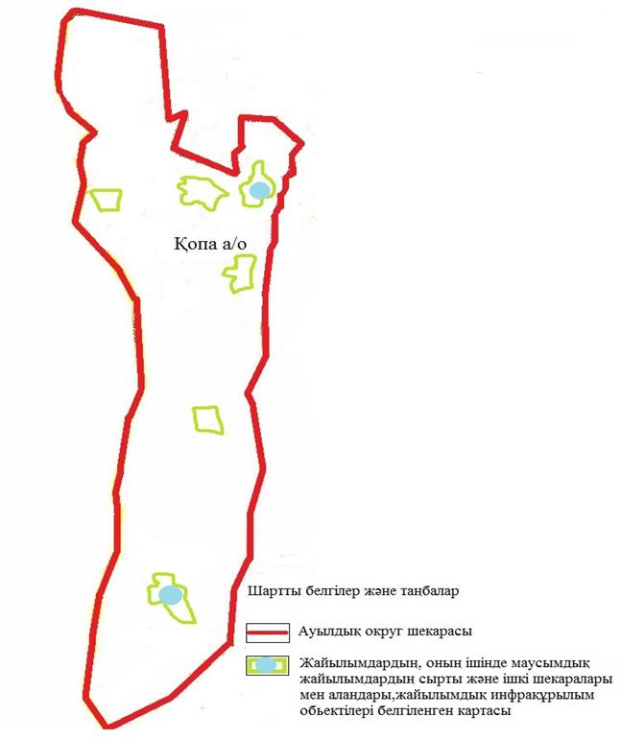

Қопа ауылдық округінде жайылымдарды басқару және оларды пайдалану жөніндегі 2021-2022 жылдарға арналған жоспарға 4 қосымша
Жайылым пайдаланушылардың су тұтыну нормасына сәйкес жасалған су көздеріне (көлдерге, өзендерге, тоғандарға, апандарға, суару немесе суландыру арналарына, құбырлы немесе шахта құдықтарына) қол жеткізу схемасы

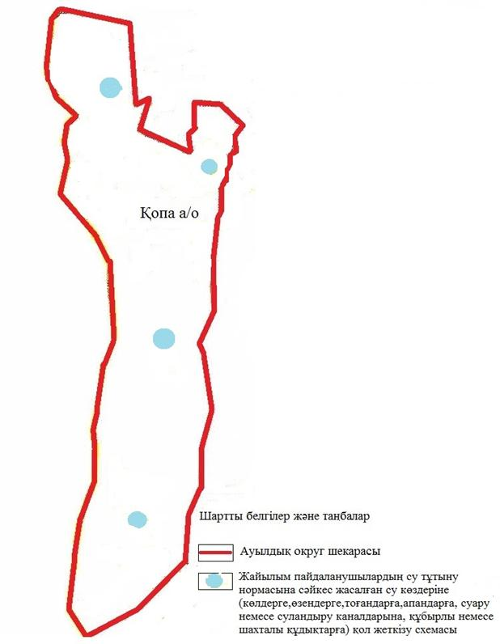

Қопа ауылдық округінде жайылымдарды басқару және оларды пайдалану жөніндегі 2021-2022 жылдарға арналған жоспарға 5 қосымша
Жайылымдары жоқ жеке және (немесе) заңды тұлғалардың ауыл шаруашылығы жануарларының мал басын орналастыру үшін жайылымдарды қайта бөлу және оны берілетін жайылымдарға ауыстыру схемасы

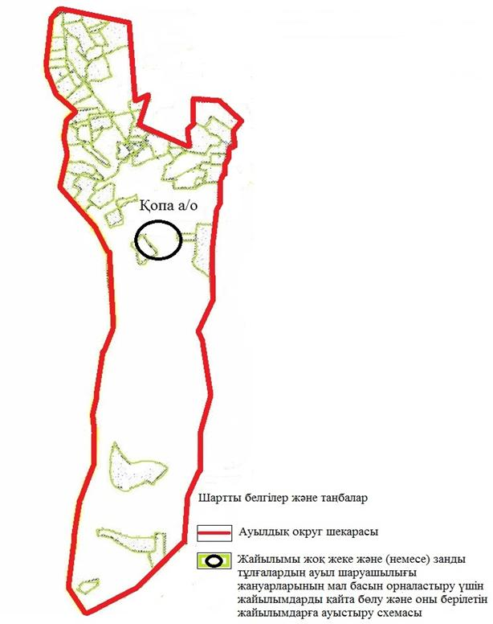

Қопа ауылдық округінде жайылымдарды басқару және оларды пайдалану жөніндегі 2021-2022 жылдарға арналған жоспарға 6 қосымша
Ауылда, ауылдық округ маңында орналасқан жайылымдармен қамтамасыз етілмеген жеке және (немесе) заңды тұлғалардың ауыл шаруашылығы жануарларының мал басын шалғайдағы жайылымдарға орналастыру схемасы

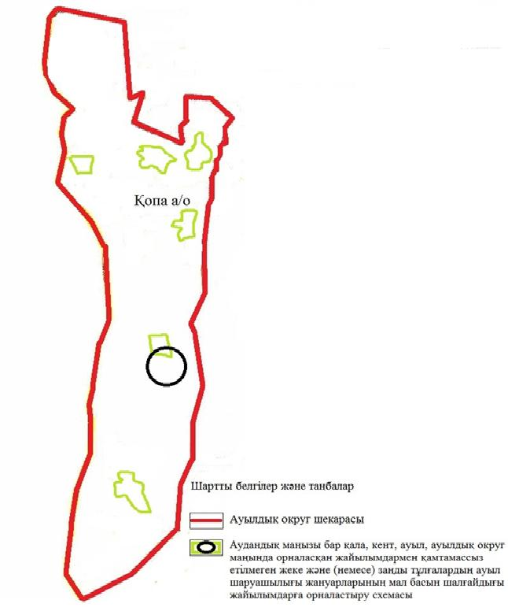

Қопа ауылдық округінде 2021-2022 жылдарға арналған жайылымдарды және оларды пайдалану басқару жөніндегі жоспарға 7 қосымша
Ауыл шаруашылығы жануарларын жаюдың және айдаудың маусымдық маршруттарын белгілейтін жайылымдарды пайдалану жөніндегі күнтізбелік графигі
№ | Ауылдық округ атауы | 2021 жылғы қоршаулар саны |  |  |  | 2022 жылғы қоршаулар саны
 |  | 1 | 2 | 3 | 4 | 1 | 2 | 3 | 4
1 | Қопа | КЖМ | ЖМ | ДҚ | ЖКМ | КЖМ | ЖМ | ЖКМ | ДҚ
Ескерту: аббревиатуралардың толық жазылуы:
КЖМ –көктемгі-жазғы маусым;
ЖКМ – жазғы-күзгі маусым;
ЖМ – жазғы маусым;
ДҚ – демалушы қоршау
Байғанин аудандық мәслихатының 2021 жылғы 2 тамыздағы № 53 шешіміне 7 қосымша
Қызылбұлақ ауылдық округінде жайылымдарды басқару және оларды пайдалану жөніндегі 2021-2022 жылдарға арналған жоспар
Осы Қызылбұлақ ауылдық округінде жайылымдарды басқару және оларды пайдалану жөніндегі 2021-2022 жылдарға арналған жоспар (бұдан әрі - Жоспар) Қазақстан Республикасының "Қазақстан Республикасындағы жергілікті мемлекеттік басқару және өзін-өзі басқару туралы" Заңына, "Жайылымдар туралы" Заңына, Қазақстан Республикасы Премьер-Министрінің орынбасары-Қазақстан Республикасының Ауыл шаруашылығы министрінің 2017 жылдың 24 сәуірдегі № 173 "Жайылымдарды ұтымды пайдалану қағидаларын бекіту туралы" бұйрығына (нормативтік құқықтық актілерді мемлекеттік тіркеу Тізілімінде № 15090 тіркелген) сәйкес әзірленді.
Жоспар жайылымдарды ұтымды пайдалану, жемшөпке қажеттілікті тұрақты қамтамасыз ету және жайылымдардың тозуы процестерін болғызбау мақсатында қабылданады және ауыл шаруашылығы жануарларын жаю дәстүрі ескеріледі.
Жоспар құрамында:
1) құқық белгілейтін құжаттар негізінде жер санаттары, жер учаскелерінің меншік иелері және жер пайдаланушылар бөлінісінде Қызылбұлақ ауылдық округі аумағында жайылымдардың орналасу схемасы (картасы) (1 қосымша);
2) жайылым айналымдарының қолайлы схемалары (2 қосымша);
3) жайылымдардың, оның ішінде маусымдық жайылымдардың сыртқы және ішкі шекаралары мен алаңдары, жайылымдық инфрақұрылым объектілері белгіленген картасы (3 қосымша);
4) жайылым пайдаланушылардың су тұтыну нормасына сәйкес жасалған су көздеріне (көлдерге, өзендерге, тоғандарға, апандарға, суару немесе суландыру арналарына, құбырлы немесе шахта құдықтарына) қол жеткізу схемасы (4 қосымша);
5) жайылымдары жоқ жеке және (немесе) заңды тұлғалардың ауыл шаруашылығы жануарларының мал басын орналастыру үшін жайылымдарды қайта бөлу және оны берілетін жайылымдарға ауыстыру схемасы (5 қосымша);
6) ауыл, ауылдық округ маңында орналасқан жайылымдармен қамтамасыз етілмеген жеке және (немесе) заңды тұлғалардың ауыл шаруашылығы жануарларының мал басын шалғайдағы жайылымдарда орналастыру схемасы (6 қосымша);
7) ауыл шаруашылығы жануарларын жаюдың және айдаудың маусымдық маршруттарын белгілейтін жайылымдарды пайдалану жөніндегі күнтізбелік графигі (7 қосымша);
8) тиісті әкімшілік-аумақтық бірлікте жайылымдарды ұтымды пайдалану үшін қажетті өзге де талаптарды қамтиды.
Жоспар жайылымдарды геоботаникалық зерттеп-қараудың жай-күйі туралы мәліметтер, ветеринариялық-санитариялық объектілер туралы мәліметтер, иелерін – жайылым пайдаланушыларды, жеке және (немесе) заңды тұлғаларды көрсете отырып, ауыл шаруашылығы жануарлары мал басының саны туралы деректер, ауыл шаруашылығы жануарларының түрлері мен жыныстық жас топтары бойынша қалыптастырылған үйірлердің, отарлардың, табындардың саны туралы деректер, шалғайдағы жайылымдарда жаю үшін ауыл шаруашылығы жануарларының мал басын қалыптастыру туралы мәліметтер, екпе және аридтік жайылымдарда ауыл шаруашылығы жануарларын жаю ерекшеліктері, малды айдап өтуге арналған сервитуттар туралы мәліметтер, мемлекеттік органдар, жеке және (немесе) заңды тұлғалар берген өзге де деректер ескеріле отырып қабылданған.
Қызылбұлақ ауылдық округі аумағының жалпы көлемі 435415 гектар, жайылым жерлері – 394146 гекатр, 4808 гектар - басқа алаптар.
Жер санаттары бойынша:
ауыл шаруашылығы мақсатындағы жерлер – 155621 гектар;
елді мекендердің жері – 36461 гектар;
Табиғи жағдайлар бойынша Қызылбұлақ ауылдық округінің аумағы агроклиматтық көрсеткіш бойынша құрғақ далалық зонаға жатады, қатал ұзақ қыста, қысқа қалыпты ыстық жазда, қыстың және жаз температураларының күрт қарама-қайшылықтарымен, жылдық жауын-шашынның аз мөлшерімен, құрғақшылықпен сипатталады. Өсімдік жамылғысы әртүрлі, селеулі-бетегелі жусанды және бетегелі-жусанды, тобылғы-қараған бұталы өсімдіктер. Топырағы қызыл қоңыр, қоңыр, аз гумусты. Қызылбұлақ ауылдық округінің кей аумақтары жайпақ-еңісті жазықтан, өзендер аңғарынан, қатты жырылған жыралардан құралған. Өсімдік жамылғысы тұрақты емес және жеткіліксіз ылғалданған жағдайда, жалпы жазықтық сипатты және аздаған қанық түрлерімен ерекшеленді. Жер оты көктемгі-жазғы-күзгі жайылым ретінде қолданылады, жер бедерінің жағдайына қарай шөп шабуға да болады. Жайылымды тиімді пайдалану, тозуының алдын алу әрбір малды оған қолданылатын шөптің қажеттілігіне қарай орналастыру болып табылады. Ал Қызылбұлақ ауылдық округі жайылымдарына жалпы сипаттама жасайтын болсақ, олардың өнімділігі тұрақты емес, жауын-қардың аз-көптігіне қарап әр жылдарда өзгеріп отырады. Шөбінің өнімділігі жылдың ауа райының жағдайына қарай, гектарына 1,0 центнерден 3 центнерге дейін болады. Жайылым шөбінің аздығы және маусымдап пайдаланылатын жайылымдардың бытыраңқылығы себепті малды алыстағы көктемгі, жазғы және күзгі-қысқы жайылымдарға жаюды керек етеді. Кей жылдары қыстың жұмсақтығына қарай шаруашылық құрылымдардың малдары көбіне жайылымда болады.
2021 жылдың 1 қаңтарына Қызылбұлақ ауылдық округінде ірі қара мал 5584 бас, 18034 қой мен ешкілер, 1150 бас жылқы, 221 түйе бар. Оның ішінде:
Кемерши, Бұлақтыкөл, Жаңатаң ауылдарында: ірі қара мал 3567 бас, қой мен ешкілер 13772 бас, жылқы 398, түйе 130 бас.
Қызылбұлақ ауылдық округінің шаруа қожалықтарындағы мал басы: ірі қара мал 2017 бас, қой мен ешкілер 4262 бас, жылқы 752 бас, түйе 91 басты құрайды.
Шаруа қожалықтарының жайылым алаңы 159793 гектарды құрайды.
Қызылбұлақ ауылдық округінде 1 мал дәрігерлік пункті, 1 мал көміндісі бар.
Жайылымдық жемшөп жануарлар рационының едәуір бөлігін құрайды. Шөпте азыққа қарағанда әлдеқайда көп қоректік заттар бар. Малды жайылымда ұстау жақсы дамуына ықпал етеді және жануарлардың өсуін күшейтеді, сау төл алу үшін қолайлы жағдайлар жасалады. Қызылбұлақ ауылдық округінде табиғи жайылымдардың маусымдық сипаты айқын байқалады. Қызылбұлақ ауылдық округі аумағында мәдени және аридтік жайылымдар жоқ. Барлық жайылымдар саны мен мөлшері жайылымның шығымдылығына, мал санына және жасыл шөпті азықтандыру нормаларына байланысты учаскелерге (қоршауларға) бөлінеді. Қызылбұлақ ауылдық округі маңындағы жайылымдарды тыныстандырып, демалдыру үшін маусымдық жайылымдарды көшпелі жолмен дәстүрлі пайдаланған жөн, ал алыс маусымдық жайылымдарда алдын ала белгіленген учаскелерде мал жаю керек. Жайылымдарды тиімді пайдалану оны пайдалану мерзімінің түрлі схемасын кезектестіру жолымен жүргізіледі. Жайылым айналымы деп табиғи жайылымдарды бір жылдан бастап жақсартуға бағытталған немесе оның өнімділігін төмендетпей бірнеше жылдан кейін қайталанатын шаралар жүйесі түсініледі. Жалпы, жайылым айналымы мен қоршаған ортаны пайдалану жүйесін қолдану, маусымдар бойынша кезектестіру, өсімдіктердің өнімділігін сақтауға мүмкіндік береді.
Қызылбұлақ ауылдық округіндегі кең таралған бетеге, селеу, жусан мен әртүрлі шөптерден тұратын жайылымдар үшін барынша қолайлысы жыл сайын ретімен, жылдың барлық маусымында мал жайып, кезек-кезек 4-белдеулі жайылым айналымын жасау. Әрбір малды қоршап бағатын учаскелер жыл бойы тек бір маусым пайдалануы тиіс, егер учаске көктемде пайдаланылса, келесі жылы бұл учаске жазда, ал келесі жылы күзде пайдалануы тиіс. Тек осы жағдайда ғана жайылымдық өсімдіктердің тұқым тастауы мүмкін және азып тозған учаскелер бұрынғы өнімділігін қалпына келтіре алады.
Жайылымдық процесті реттеу, жайылымның айдау кезектілігі, тыңайтқыштар, өсімдіктерді себу жайылымдардың жалпы өнімділігін арттырады және олардың сақталуын қамтамасыз етеді.
Қызылбұлақ ауылдық округі бойынша ауылшаруашылығы малдарын қамтамасыз ету үшін барлығы 394146 гектар жайылымдық жерлер бар. Елді мекен шегінде 36096 гектар жайылым бар.
Қызылбұлақ ауылдық округінде мал айдауға арналған сервитуттар орнатылмаған.
Жоғарыда баяндалғанның негізінде, Қазақстан Республикасының "Жайылымдар туралы" Заңының 15 бабына сәйкес жергілікті халықтың мұқтаждығы үшін Қызылбұлақ ауылы, жайылымдық алқаптарын қажеттілік туындамайды.
Қызылбұлақ ауылдық округінде жайылымдарды басқару және оларды пайдалану жөніндегі 2021-2022 жылдарға арналған жоспарға 1 қосымша
Қызылбұлақ ауылдық округінің аумағында құқық белгілейтін құжаттар негізінде жер санаттары, жер учаскелерінің меншік иелері және жер пайдаланушылар бөлінісінде жайылымдардың орналасу схемасы (картасы)

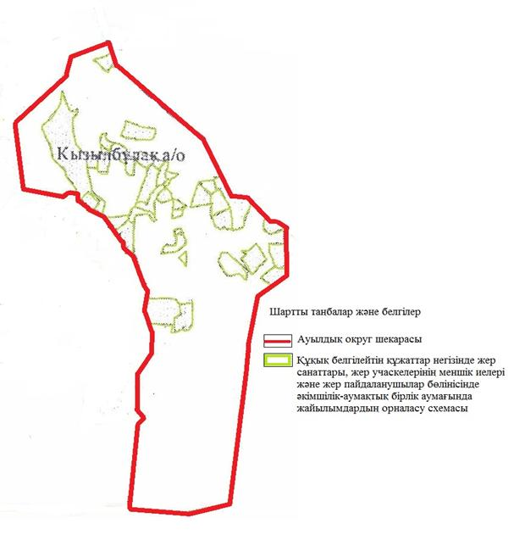

Қызылбұлақ ауылдық округінде жайылымдарды басқару және оларды пайдалану жөніндегі 2021-2022 жылдарға арналған жоспарға 2 қосымша
Жайылым айналымдарының қолайлы схемалары

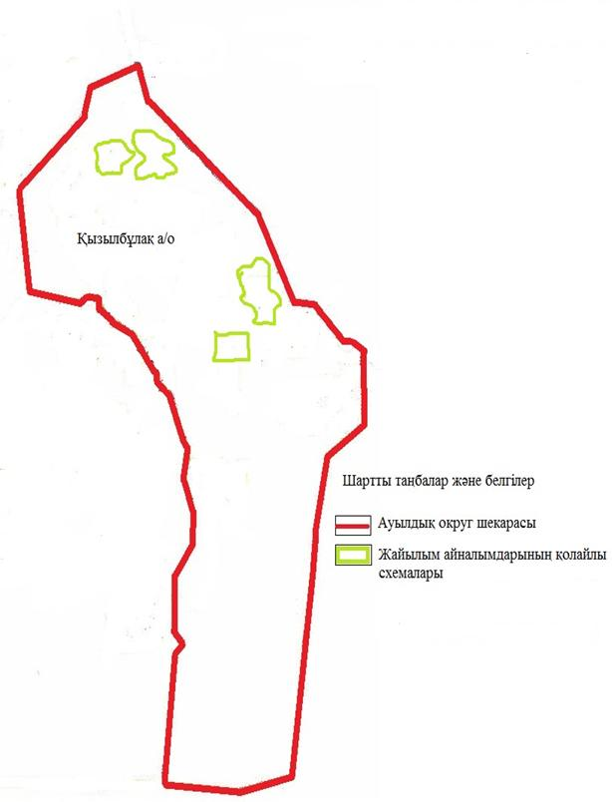

Қызылбұлақ ауылдық округінде жайылымдарды басқару және оларды пайдалану жөніндегі 2021-2022 жылдарға арналған жоспарға 3 қосымша
Жайылымдардың, оның ішінде маусымдық жайылымдардың сыртқы және ішкі шекаралары мен алаңдары, жайылымдық инфрақұрылым объектілері белгіленген картасы

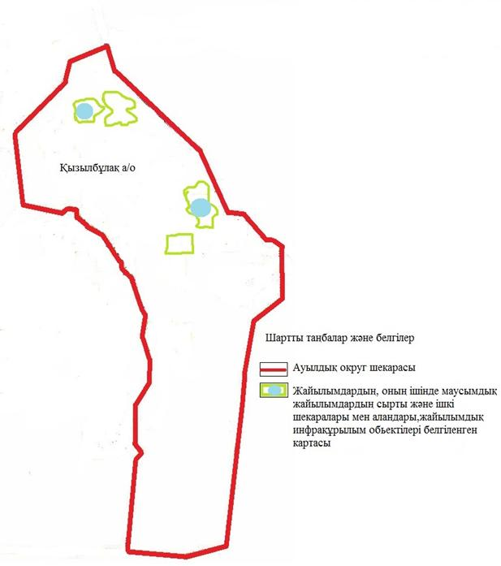

Қызылбұлақ ауылдық округінде жайылымдарды басқару және оларды пайдалану жөніндегі 2021-2022 жылдарға арналған жоспарға 4 қосымша
Жайылым пайдаланушылардың су тұтыну нормасына сәйкес жасалған су көздеріне (көлдерге, өзендерге, тоғандарға, апандарға, суару немесе суландыру арналарына, құбырлы немесе шахта құдықтарына) қол жеткізу схемасы

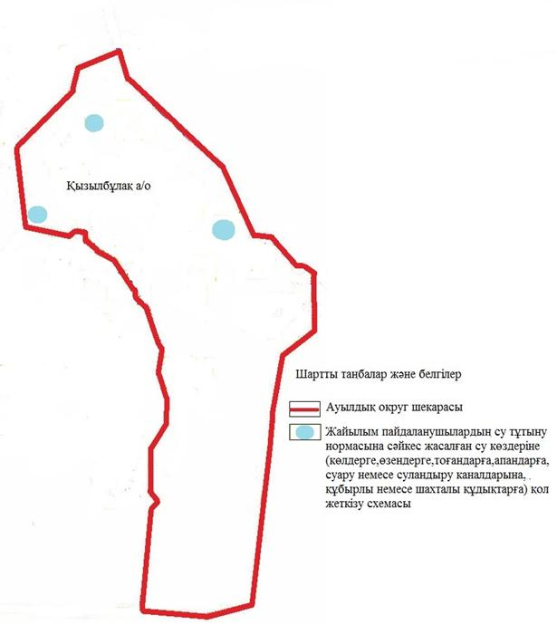

Қызылбұлақ ауылдық округінде жайылымдарды басқару және оларды пайдалану жөніндегі 2021-2022 жылдарға арналған жоспарға 5 қосымша
Жайылымдары жоқ жеке және (немесе) заңды тұлғалардың ауыл шаруашылығы жануарларының мал басын орналастыру үшін жайылымдарды қайта бөлу және оны берілетін жайылымдарға ауыстыру схемасы

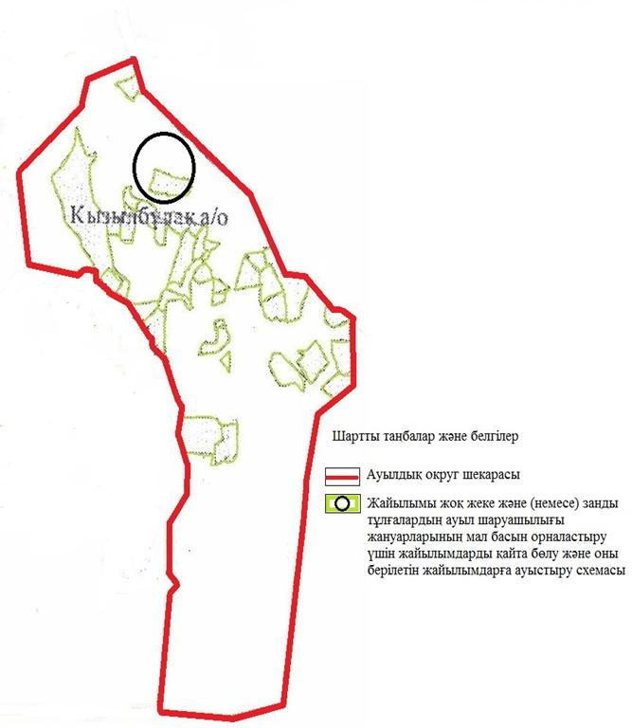

Қызылбұлақ ауылдық округінде жайылымдарды басқару және оларды пайдалану жөніндегі 2021-2022 жылдарға арналған жоспарға 6 қосымша
Ауылда, ауылдық округ маңында орналасқан жайылымдармен қамтамасыз етілмеген жеке және (немесе) заңды тұлғалардың ауыл шаруашылығы жануарларының мал басын шалғайдағы жайылымдарға орналастыру схемасы

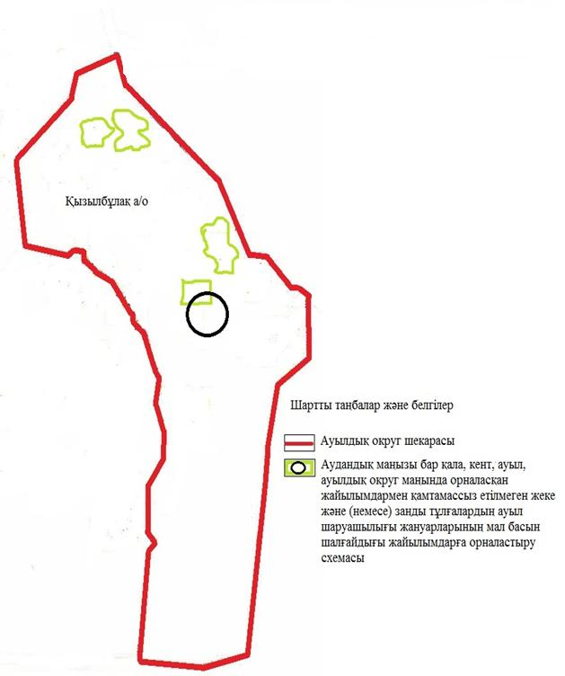

Қызылбұлақ ауылдық округінде 2021-2022 жылдарға арналған жайылымдарды және оларды пайдалану басқару жөніндегі жоспарға 7 қосымша
Ауыл шаруашылығы жануарларын жаюдың және айдаудың маусымдық маршруттарын белгілейтін жайылымдарды пайдалану жөніндегі күнтізбелік графигі
№ | Ауылдық округ атауы | 2021 жылғы қоршаулар саны |  |  |  | 2022 жылғы қоршаулар саны
 |  | 1 | 2 | 3 | 4 | 1 | 2 | 3 | 4
1 | Қызылбұлақ | КЖМ | ЖМ | ДҚ | ЖКМ | КЖМ | ЖМ | ЖКМ | ДҚ
Ескерту: аббревиатуралардың толық жазылуы:
КЖМ –көктемгі-жазғы маусым;
ЖКМ – жазғы-күзгі маусым;
ЖМ – жазғы маусым;
ДҚ – демалушы қоршау
Байғанин аудандық мәслихатының 2021 жылғы 2 тамыздағы № 53 шешіміне 8 қосымша
Миялы ауылдық округінде жайылымдарды басқару және оларды пайдалану жөніндегі 2021-2022 жылдарға арналған жоспар
Осы Миялы ауылдық округінде жайылымдарды басқару және оларды пайдалану жөніндегі 2021-2022 жылдарға арналған жоспар (бұдан әрі - Жоспар) Қазақстан Республикасының "Қазақстан Республикасындағы жергілікті мемлекеттік басқару және өзін-өзі басқару туралы" Заңына, "Жайылымдар туралы" Заңына, Қазақстан Республикасы Премьер-Министрінің орынбасары-Қазақстан Республикасының Ауыл шаруашылығы министрінің 2017 жылдың 24 сәуірдегі № 173 "Жайылымдарды ұтымды пайдалану қағидаларын бекіту туралы" бұйрығына (нормативтік құқықтық актілерді мемлекеттік тіркеу Тізілімінде № 15090 тіркелген) сәйкес әзірленді.
Жоспар жайылымдарды ұтымды пайдалану, жемшөпке қажеттілікті тұрақты қамтамасыз ету және жайылымдардың тозуы процестерін болғызбау мақсатында қабылданады және ауыл шаруашылығы жануарларын жаю дәстүрі ескеріледі.
Жоспар құрамында:
1) құқық белгілейтін құжаттар негізінде жер санаттары, жер учаскелерінің меншік иелері және жер пайдаланушылар бөлінісінде Миялы ауылдық округі аумағында жайылымдардың орналасу схемасы (картасы) (1 қосымша);
2) жайылым айналымдарының қолайлы схемалары (2 қосымша);
3) жайылымдардың, оның ішінде маусымдық жайылымдардың сыртқы және ішкі шекаралары мен алаңдары, жайылымдық инфрақұрылым объектілері белгіленген картасы (3 қосымша);
4) жайылым пайдаланушылардың су тұтыну нормасына сәйкес жасалған су көздеріне (көлдерге, өзендерге, тоғандарға, апандарға, суару немесе суландыру арналарына, құбырлы немесе шахта құдықтарына) қол жеткізу схемасы (4 қосымша);
5) жайылымдары жоқ жеке және (немесе) заңды тұлғалардың ауыл шаруашылығы жануарларының мал басын орналастыру үшін жайылымдарды қайта бөлу және оны берілетін жайылымдарға ауыстыру схемасы (5 қосымша);
6) ауыл, ауылдық округ маңында орналасқан жайылымдармен қамтамасыз етілмеген жеке және (немесе) заңды тұлғалардың ауыл шаруашылығы жануарларының мал басын шалғайдағы жайылымдарда орналастыру схемасы (6 қосымша);
7) ауыл шаруашылығы жануарларын жаюдың және айдаудың маусымдық маршруттарын белгілейтін жайылымдарды пайдалану жөніндегі күнтізбелік графигі (7 қосымша);
8) тиісті әкімшілік-аумақтық бірлікте жайылымдарды ұтымды пайдалану үшін қажетті өзге де талаптарды қамтиды.
Жоспар жайылымдарды геоботаникалық зерттеп-қараудың жай-күйі туралы мәліметтер, ветеринариялық-санитариялық объектілер туралы мәліметтер, иелерін – жайылым пайдаланушыларды, жеке және (немесе) заңды тұлғаларды көрсете отырып, ауыл шаруашылығы жануарлары мал басының саны туралы деректер, ауыл шаруашылығы жануарларының түрлері мен жыныстық жас топтары бойынша қалыптастырылған үйірлердің, отарлардың, табындардың саны туралы деректер, шалғайдағы жайылымдарда жаю үшін ауыл шаруашылығы жануарларының мал басын қалыптастыру туралы мәліметтер, екпе және аридтік жайылымдарда ауыл шаруашылығы жануарларын жаю ерекшеліктері, малды айдап өтуге арналған сервитуттар туралы мәліметтер, мемлекеттік органдар, жеке және (немесе) заңды тұлғалар берген өзге де деректер ескеріле отырып қабылданған.
Миялы ауылдық округі аумағының жалпы көлемі 752724 гектар, жайылым жерлері – 693304 гекатр, 0 гектар - басқа алаптар.
Жер санаттары бойынша:
ауыл шаруашылығы мақсатындағы жерлер –162811 гектар;
елді мекендердің жері – 59420 гектар;
Табиғи жағдайлар бойынша Миялы ауылдық округінің аумағы агроклиматтық көрсеткіш бойынша құрғақ далалық зонаға жатады, қатал ұзақ қыста, қысқа қалыпты ыстық жазда, қыстың және жаз температураларының күрт қарама-қайшылықтарымен, жылдық жауын-шашынның аз мөлшерімен, құрғақшылықпен сипатталады. Өсімдік жамылғысы әртүрлі, селеулі-бетегелі жусанды және бетегелі-жусанды, тобылғы-қараған бұталы өсімдіктер. Топырағы қызыл қоңыр, қоңыр, аз гумусты. Миялы ауылдық округінің кей аумақтары жайпақ-еңісті жазықтан, өзендер аңғарынан, қатты жырылған жыралардан құралған. Өсімдік жамылғысы тұрақты емес және жеткіліксіз ылғалданған жағдайда, жалпы жазықтық сипатты және аздаған қанық түрлерімен ерекшеленді. Жер оты көктемгі-жазғы-күзгі жайылым ретінде қолданылады, жер бедерінің жағдайына қарай шөп шабуға да болады. Жайылымды тиімді пайдалану, тозуының алдын алу әрбір малды оған қолданылатын шөптің қажеттілігіне қарай орналастыру болып табылады. Ал Миялы ауылдық округі жайылымдарына жалпы сипаттама жасайтын болсақ, олардың өнімділігі тұрақты емес, жауын-қардың аз-көптігіне қарап әр жылдарда өзгеріп отырады. Шөбінің өнімділігі жылдың ауа райының жағдайына қарай, гектарына 1,0 центнерден 3 центнерге дейін болады. Жайылым шөбінің аздығы және маусымдап пайдаланылатын жайылымдардың бытыраңқылығы себепті малды алыстағы көктемгі, жазғы және күзгі-қысқы жайылымдарға жаюды керек етеді. Кей жылдары қыстың жұмсақтығына қарай шаруашылық құрылымдардың малдары көбіне жайылымда болады.
2021 жылдың 1 қаңтарына Миялы ауылдық округінде ірі қара мал 5956 бас, 4774 қой мен ешкілер, 4397 бас жылқы, 1649 түйе бар. Оның ішінде:
Миялы, Бесбай, Дияр ауылдарында: ірі қара мал 1666 бас, қой мен ешкілер 3359 бас, жылқы 1476, түйе 935 бас.
Миялы ауылдық округінің шаруа қожалықтарындағы мал басы: ірі қара мал 4290 бас, қой мен ешкілер 3823 бас, жылқы 2921 бас, түйе 1714 басты құрайды.
Шаруа қожалықтарының жайылым алаңы 159793 гектарды құрайды.
Миялы ауылдық округінде 1 мал дәрігерлік пункті, 1 мал көміндісі бар.
Жайылымдық жемшөп жануарлар рационының едәуір бөлігін құрайды. Шөпте азыққа қарағанда әлдеқайда көп қоректік заттар бар. Малды жайылымда ұстау жақсы дамуына ықпал етеді және жануарлардың өсуін күшейтеді, сау төл алу үшін қолайлы жағдайлар жасалады. Миялы ауылдық округінде табиғи жайылымдардың маусымдық сипаты айқын байқалады. Миялы ауылдық округі аумағында мәдени және аридтік жайылымдар жоқ. Барлық жайылымдар саны мен мөлшері жайылымның шығымдылығына, мал санына және жасыл шөпті азықтандыру нормаларына байланысты учаскелерге (қоршауларға) бөлінеді. Миялы ауылдық округі маңындағы жайылымдарды тыныстандырып, демалдыру үшін маусымдық жайылымдарды көшпелі жолмен дәстүрлі пайдаланған жөн, ал алыс маусымдық жайылымдарда алдын ала белгіленген учаскелерде мал жаю керек. Жайылымдарды тиімді пайдалану оны пайдалану мерзімінің түрлі схемасын кезектестіру жолымен жүргізіледі. Жайылым айналымы деп табиғи жайылымдарды бір жылдан бастап жақсартуға бағытталған немесе оның өнімділігін төмендетпей бірнеше жылдан кейін қайталанатын шаралар жүйесі түсініледі. Жалпы, жайылым айналымы мен қоршаған ортаны пайдалану жүйесін қолдану, маусымдар бойынша кезектестіру, өсімдіктердің өнімділігін сақтауға мүмкіндік береді.
Миялы ауылдық округіндегі кең таралған бетеге, селеу, жусан мен әртүрлі шөптерден тұратын жайылымдар үшін барынша қолайлысы жыл сайын ретімен, жылдың барлық маусымында мал жайып, кезек-кезек 4-белдеулі жайылым айналымын жасау. Әрбір малды қоршап бағатын учаскелер жыл бойы тек бір маусым пайдалануы тиіс, егер учаске көктемде пайдаланылса, келесі жылы бұл учаске жазда, ал келесі жылы күзде пайдалануы тиіс. Тек осы жағдайда ғана жайылымдық өсімдіктердің тұқым тастауы мүмкін және азып тозған учаскелер бұрынғы өнімділігін қалпына келтіре алады.
Жайылымдық процесті реттеу, жайылымның айдау кезектілігі, тыңайтқыштар, өсімдіктерді себу жайылымдардың жалпы өнімділігін арттырады және олардың сақталуын қамтамасыз етеді.
Миялы ауылдық округі бойынша ауылшаруашылығы малдарын қамтамасыз ету үшін барлығы 693304 гектар жайылымдық жерлер бар. Елді мекен шегінде 59312 гектар жайылым бар.
Миялы ауылдық округінде мал айдауға арналған сервитуттар орнатылмаған.
Жоғарыда баяндалғанның негізінде, Қазақстан Республикасының "Жайылымдар туралы" Заңының 15 бабына сәйкес жергілікті халықтың мұқтаждығы үшін Миялы ауылы, жайылымдық алқаптарын қажеттілік туындамайды.
Миялы ауылдық округінде жайылымдарды басқару және оларды пайдалану жөніндегі 2021-2022 жылдарға арналған жоспарға 1 қосымша
Миялы ауылдық округінің аумағында құқық белгілейтін құжаттар негізінде жер санаттары, жер учаскелерінің меншік иелері және жер пайдаланушылар бөлінісінде жайылымдардың орналасу схемасы (картасы)

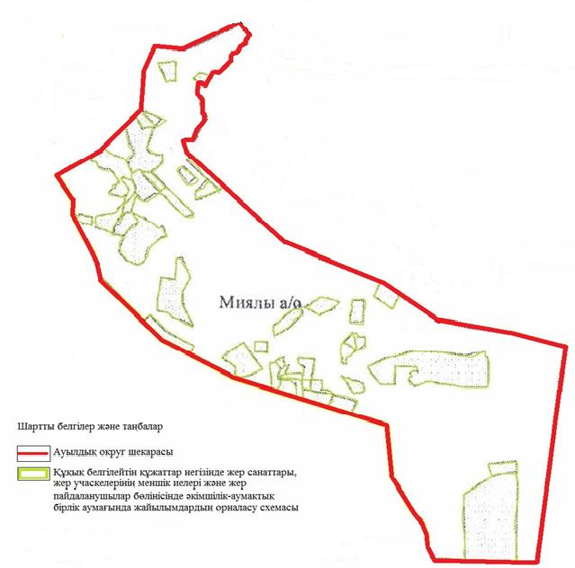

Миялы ауылдық округінде жайылымдарды басқару және оларды пайдалану жөніндегі 2021-2022 жылдарға арналған жоспарға 2 қосымша
Жайылым айналымдарының қолайлы схемалары

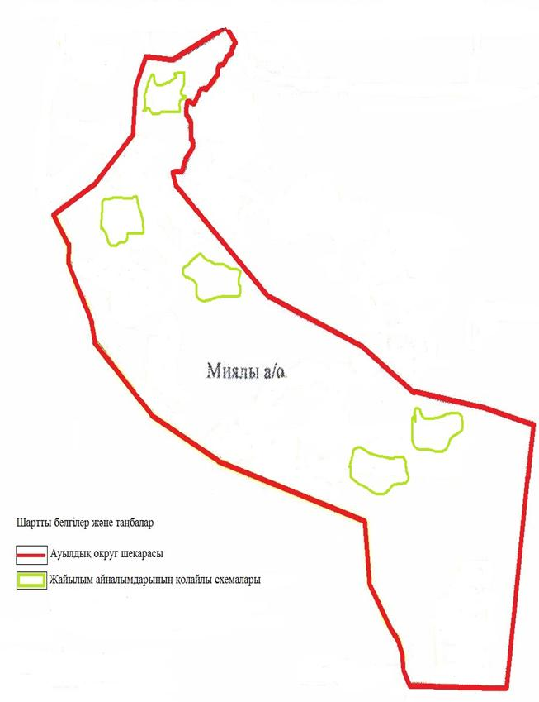

Миялы ауылдық округінде жайылымдарды басқару және оларды пайдалану жөніндегі 2021-2022 жылдарға арналған жоспарға 3 қосымша
Жайылымдардың, оның ішінде маусымдық жайылымдардың сыртқы және ішкі шекаралары мен алаңдары, жайылымдық инфрақұрылым объектілері белгіленген картасы

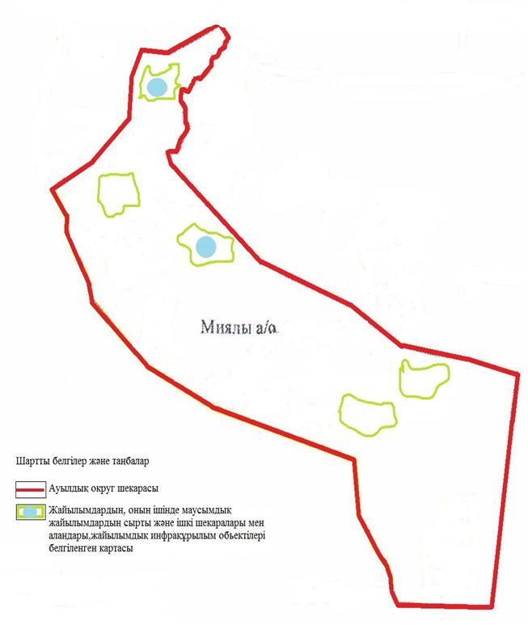

Миялы ауылдық округінде жайылымдарды басқару және оларды пайдалану жөніндегі 2021-2022 жылдарға арналған жоспарға 4 қосымша
Жайылым пайдаланушылардың су тұтыну нормасына сәйкес жасалған су көздеріне (көлдерге, өзендерге, тоғандарға, апандарға, суару немесе суландыру арналарына, құбырлы немесе шахта құдықтарына) қол жеткізу схемасы

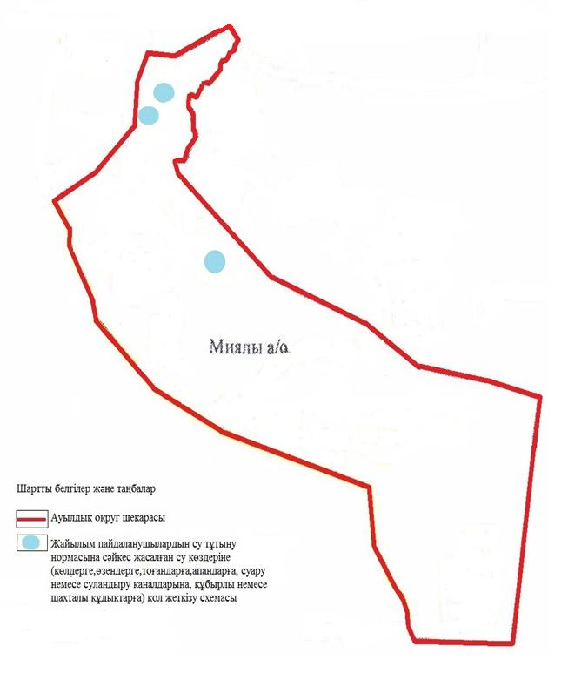

Миялы ауылдық округінде жайылымдарды басқару және оларды пайдалану жөніндегі 2021-2022 жылдарға арналған жоспарға 5 қосымша
Жайылымдары жоқ жеке және (немесе) заңды тұлғалардың ауыл шаруашылығы жануарларының мал басын орналастыру үшін жайылымдарды қайта бөлу және оны берілетін жайылымдарға ауыстыру схемасы

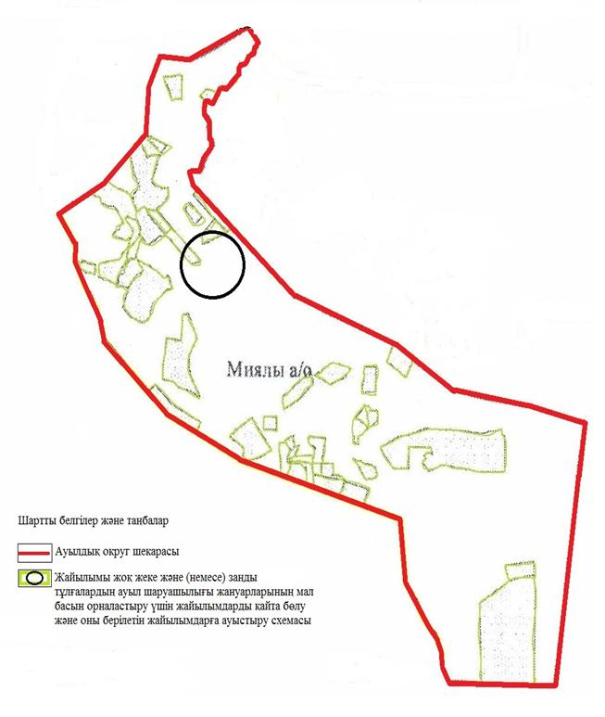

Миялы ауылдық округінде жайылымдарды басқару және оларды пайдалану жөніндегі 2021-2022 жылдарға арналған жоспарға 6 қосымша
Ауылда, ауылдық округ маңында орналасқан жайылымдармен қамтамасыз етілмеген жеке және (немесе) заңды тұлғалардың ауыл шаруашылығы жануарларының мал басын шалғайдағы жайылымдарға орналастыру схемасы

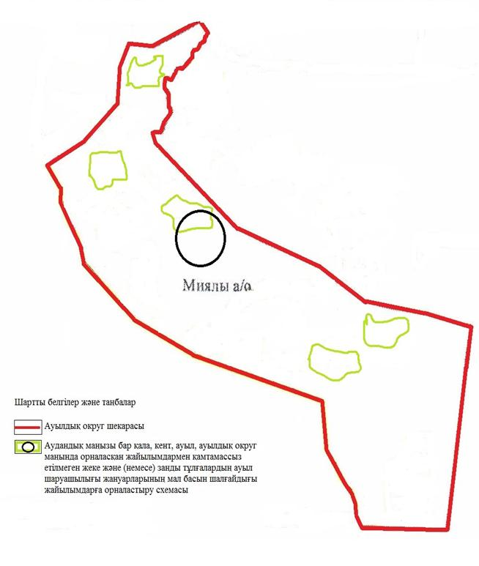

Миялы ауылдық округінде 2021-2022 жылдарға арналған жайылымдарды және оларды пайдалану басқару жөніндегі жоспарға 7 қосымша
Ауыл шаруашылығы жануарларын жаюдың және айдаудың маусымдық маршруттарын белгілейтін жайылымдарды пайдалану жөніндегі күнтізбелік графигі
№ | Ауылдық округ атауы | 2021 жылғы қоршаулар саны |  |  |  | 2022 жылғы қоршаулар саны
 |  | 1 | 2 | 3 | 4 | 1 | 2 | 3 | 4
1 | Миялы | КЖМ | ЖМ | ДҚ | ЖКМ | КЖМ | ЖМ | ЖКМ | ДҚ
Ескерту: аббревиатуралардың толық жазылуы:
КЖМ –көктемгі-жазғы маусым;
ЖКМ – жазғы-күзгі маусым;
ЖМ – жазғы маусым;
ДҚ – демалушы қоршау
Байғанин аудандық мәслихатының 2021 жылғы 2 тамыздағы № 53 шешіміне 9 қосымша
Сартоғай ауылдық округінде жайылымдарды басқару және оларды пайдалану жөніндегі 2021-2022 жылдарға арналған жоспар
Осы Сартоғай ауылдық округінде жайылымдарды басқару және оларды пайдалану жөніндегі 2021-2022 жылдарға арналған жоспар (бұдан әрі - Жоспар) Қазақстан Республикасының "Қазақстан Республикасындағы жергілікті мемлекеттік басқару және өзін-өзі басқару туралы" Заңына, "Жайылымдар туралы" Заңына, Қазақстан Республикасы Премьер-Министрінің орынбасары-Қазақстан Республикасының Ауыл шаруашылығы министрінің 2017 жылдың 24 сәуірдегі № 173 "Жайылымдарды ұтымды пайдалану қағидаларын бекіту туралы" бұйрығына (нормативтік құқықтық актілерді мемлекеттік тіркеу Тізілімінде № 15090 тіркелген) сәйкес әзірленді.
Жоспар жайылымдарды ұтымды пайдалану, жемшөпке қажеттілікті тұрақты қамтамасыз ету және жайылымдардың тозуы процестерін болғызбау мақсатында қабылданады және ауыл шаруашылығы жануарларын жаю дәстүрі ескеріледі.
Жоспар құрамында:
1) құқық белгілейтін құжаттар негізінде жер санаттары, жер учаскелерінің меншік иелері және жер пайдаланушылар бөлінісінде Сартоғай ауылдық округі аумағында жайылымдардың орналасу схемасы (картасы) (1 қосымша);
2) жайылым айналымдарының қолайлы схемалары (2 қосымша);
3) жайылымдардың, оның ішінде маусымдық жайылымдардың сыртқы және ішкі шекаралары мен алаңдары, жайылымдық инфрақұрылым объектілері белгіленген картасы (3 қосымша);
4) жайылым пайдаланушылардың су тұтыну нормасына сәйкес жасалған су көздеріне (көлдерге, өзендерге, тоғандарға, апандарға, суару немесе суландыру арналарына, құбырлы немесе шахта құдықтарына) қол жеткізу схемасы (4 қосымша);
5) жайылымдары жоқ жеке және (немесе) заңды тұлғалардың ауыл шаруашылығы жануарларының мал басын орналастыру үшін жайылымдарды қайта бөлу және оны берілетін жайылымдарға ауыстыру схемасы (5 қосымша);
6) ауыл, ауылдық округ маңында орналасқан жайылымдармен қамтамасыз етілмеген жеке және (немесе) заңды тұлғалардың ауыл шаруашылығы жануарларының мал басын шалғайдағы жайылымдарда орналастыру схемасы (6 қосымша);
7) ауыл шаруашылығы жануарларын жаюдың және айдаудың маусымдық маршруттарын белгілейтін жайылымдарды пайдалану жөніндегі күнтізбелік графигі (7 қосымша);
8) тиісті әкімшілік-аумақтық бірлікте жайылымдарды ұтымды пайдалану үшін қажетті өзге де талаптарды қамтиды.
Жоспар жайылымдарды геоботаникалық зерттеп-қараудың жай-күйі туралы мәліметтер, ветеринариялық-санитариялық объектілер туралы мәліметтер, иелерін – жайылым пайдаланушыларды, жеке және (немесе) заңды тұлғаларды көрсете отырып, ауыл шаруашылығы жануарлары мал басының саны туралы деректер, ауыл шаруашылығы жануарларының түрлері мен жыныстық жас топтары бойынша қалыптастырылған үйірлердің, отарлардың, табындардың саны туралы деректер, шалғайдағы жайылымдарда жаю үшін ауыл шаруашылығы жануарларының мал басын қалыптастыру туралы мәліметтер, екпе және аридтік жайылымдарда ауыл шаруашылығы жануарларын жаю ерекшеліктері, малды айдап өтуге арналған сервитуттар туралы мәліметтер, мемлекеттік органдар, жеке және (немесе) заңды тұлғалар берген өзге де деректер ескеріле отырып қабылданған.
Сартоғай ауылдық округі аумағының жалпы көлемі 306 294 гектар, жайылым жерлері – 249 212 гекатр, 162 гектар - басқа алаптар.
Жер санаттары бойынша:
ауыл шаруашылығы мақсатындағы жерлер – 121 785 гектар;
елді мекендердің жері – 56 920 гектар;
Табиғи жағдайлар бойынша Сартоғай ауылдық округінің аумағы агроклиматтық көрсеткіш бойынша құрғақ далалық зонаға жатады, қатал ұзақ қыста, қысқа қалыпты ыстық жазда, қыстың және жаз температураларының күрт қарама-қайшылықтарымен, жылдық жауын-шашынның аз мөлшерімен, құрғақшылықпен сипатталады. Өсімдік жамылғысы әртүрлі, селеулі-бетегелі жусанды және бетегелі-жусанды, тобылғы-қараған бұталы өсімдіктер. Топырағы қызыл қоңыр, қоңыр, аз гумусты. Сартоғай ауылдық округінің кей аумақтары жайпақ-еңісті жазықтан, өзендер аңғарынан, қатты жырылған жыралардан құралған. Өсімдік жамылғысы тұрақты емес және жеткіліксіз ылғалданған жағдайда, жалпы жазықтық сипатты және аздаған қанық түрлерімен ерекшеленді. Жер оты көктемгі-жазғы-күзгі жайылым ретінде қолданылады, жер бедерінің жағдайына қарай шөп шабуға да болады. Жайылымды тиімді пайдалану, тозуының алдын алу әрбір малды оған қолданылатын шөптің қажеттілігіне қарай орналастыру болып табылады. Ал Сартоғай ауылдық округі жайылымдарына жалпы сипаттама жасайтын болсақ, олардың өнімділігі тұрақты емес, жауын-қардың аз-көптігіне қарап әр жылдарда өзгеріп отырады. Шөбінің өнімділігі жылдың ауа райының жағдайына қарай, гектарына 1,0 центнерден 3 центнерге дейін болады. Жайылым шөбінің аздығы және маусымдап пайдаланылатын жайылымдардың бытыраңқылығы себепті малды алыстағы көктемгі, жазғы және күзгі-қысқы жайылымдарға жаюды керек етеді. Кей жылдары қыстың жұмсақтығына қарай шаруашылық құрылымдардың малдары көбіне жайылымда болады.
2021 жылдың 1 қаңтарына Сартоғай ауылдық округінде ірі қара мал 2787 бас, 13284 қой мен ешкілер, 1508 бас жылқы, 85 түйе бар. Оның ішінде:
Баршақұм, Қопа, Шұқырши ауылдарында: ірі қара мал 1461 бас, қой мен ешкілер 8060 бас, жылқы 769 бас, 67 түйе бас.
Сартоғай ауылдық округінің шаруа қожалықтарындағы мал басы: ірі қара мал 1326 бас, қой мен ешкілер 5224 бас, жылқы 739 бас, түйе 18 басты құрайды.
Шаруа қожалықтарының жайылым алаңы 117 300 гектарды құрайды.
Сартоғай ауылдық округінде 1 мал дәрігерлік пункті, 1 мал көміндісі бар.
Жайылымдық жемшөп жануарлар рационының едәуір бөлігін құрайды. Шөпте азыққа қарағанда әлдеқайда көп қоректік заттар бар. Малды жайылымда ұстау жақсы дамуына ықпал етеді және жануарлардың өсуін күшейтеді, сау төл алу үшін қолайлы жағдайлар жасалады. Сартоғай ауылдық округінде табиғи жайылымдардың маусымдық сипаты айқын байқалады. Сартоғай ауылдық округі аумағында мәдени және аридтік жайылымдар жоқ. Барлық жайылымдар саны мен мөлшері жайылымның шығымдылығына, мал санына және жасыл шөпті азықтандыру нормаларына байланысты учаскелерге (қоршауларға) бөлінеді. Сартоғай ауылдық округі маңындағы жайылымдарды тыныстандырып, демалдыру үшін маусымдық жайылымдарды көшпелі жолмен дәстүрлі пайдаланған жөн, ал алыс маусымдық жайылымдарда алдын ала белгіленген учаскелерде мал жаю керек. Жайылымдарды тиімді пайдалану оны пайдалану мерзімінің түрлі схемасын кезектестіру жолымен жүргізіледі. Жайылым айналымы деп табиғи жайылымдарды бір жылдан бастап жақсартуға бағытталған немесе оның өнімділігін төмендетпей бірнеше жылдан кейін қайталанатын шаралар жүйесі түсініледі. Жалпы, жайылым айналымы мен қоршаған ортаны пайдалану жүйесін қолдану, маусымдар бойынша кезектестіру, өсімдіктердің өнімділігін сақтауға мүмкіндік береді.
Сартоғай ауылдық округіндегі кең таралған бетеге, селеу, жусан мен әртүрлі шөптерден тұратын жайылымдар үшін барынша қолайлысы жыл сайын ретімен, жылдың барлық маусымында мал жайып, кезек-кезек 4-белдеулі жайылым айналымын жасау. Әрбір малды қоршап бағатын учаскелер жыл бойы тек бір маусым пайдалануы тиіс, егер учаске көктемде пайдаланылса, келесі жылы бұл учаске жазда, ал келесі жылы күзде пайдалануы тиіс. Тек осы жағдайда ғана жайылымдық өсімдіктердің тұқым тастауы мүмкін және азып тозған учаскелер бұрынғы өнімділігін қалпына келтіре алады.
Жайылымдық процесті реттеу, жайылымның айдау кезектілігі, тыңайтқыштар, өсімдіктерді себу жайылымдардың жалпы өнімділігін арттырады және олардың сақталуын қамтамасыз етеді.
Сартоғай ауылдық округі бойынша ауылшаруашылығы малдарын қамтамасыз ету үшін барлығы 249 212 гектар жайылымдық жерлер бар. Елді мекен шегінде 56 887 гектар жайылым бар.
Сартоғай ауылдық округінде мал айдауға арналған сервитуттар орнатылмаған.
Жоғарыда баяндалғанның негізінде, Қазақстан Республикасының "Жайылымдар туралы" Заңының 15 бабына сәйкес жергілікті халықтың мұқтаждығы үшін Сартоғай ауылы, жайылымдық алқаптарын қажеттілік туындамайды.
Сартоғай ауылдық округінде жайылымдарды басқару және оларды пайдалану жөніндегі 2021-2022 жылдарға арналған жоспарға 1 қосымша
Сартоғай ауылдық округінің аумағында құқық белгілейтін құжаттар негізінде жер санаттары, жер учаскелерінің меншік иелері және жер пайдаланушылар бөлінісінде жайылымдардың орналасу схемасы (картасы)

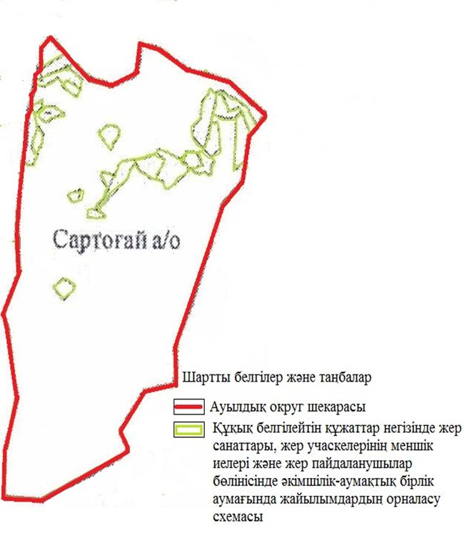

Сартоғай ауылдық округінде жайылымдарды басқару және оларды пайдалану жөніндегі 2021-2022 жылдарға арналған жоспарға 2 қосымша
Жайылым айналымдарының қолайлы схемалары

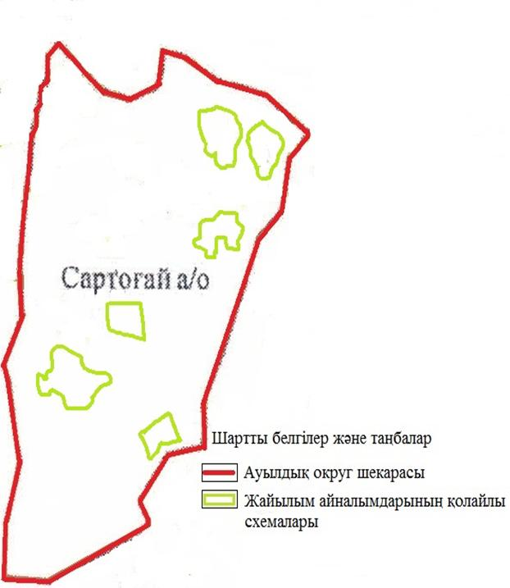

Сартоғай ауылдық округінде жайылымдарды басқару және оларды пайдалану жөніндегі 2021-2022 жылдарға арналған жоспарға 3 қосымша
Жайылымдардың, оның ішінде маусымдық жайылымдардың сыртқы және ішкі шекаралары мен алаңдары, жайылымдық инфрақұрылым объектілері белгіленген картасы

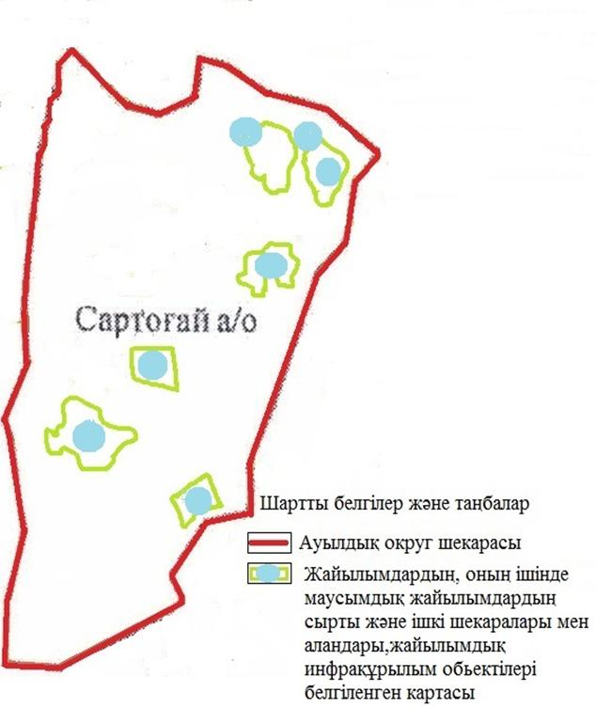

Сартоғай ауылдық округінде жайылымдарды басқару және оларды пайдалану жөніндегі 2021-2022 жылдарға арналған жоспарға 4 қосымша
Жайылым пайдаланушылардың су тұтыну нормасына сәйкес жасалған су көздеріне (көлдерге, өзендерге, тоғандарға, апандарға, суару немесе суландыру арналарына, құбырлы немесе шахта құдықтарына) қол жеткізу схемасы

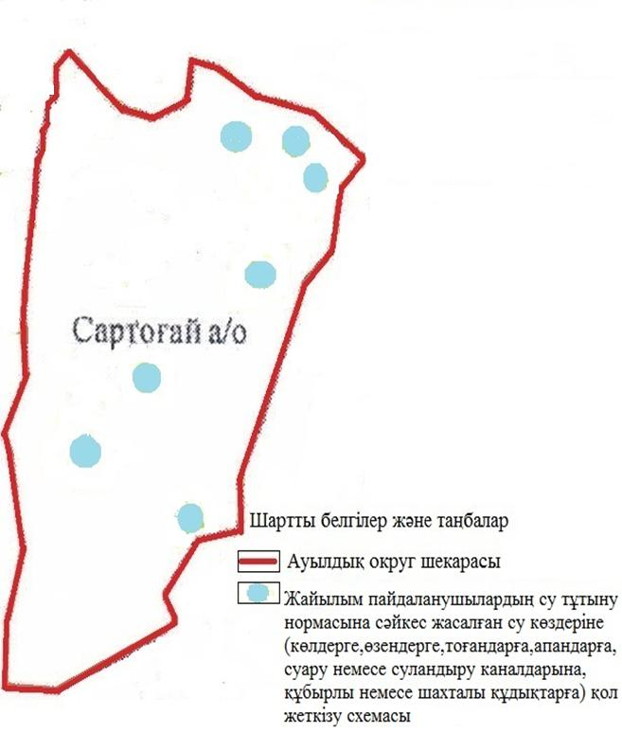

Сартоғай ауылдық округінде жайылымдарды басқару және оларды пайдалану жөніндегі 2021-2022 жылдарға арналған жоспарға 5 қосымша
Жайылымдары жоқ жеке және (немесе) заңды тұлғалардың ауыл шаруашылығы жануарларының мал басын орналастыру үшін жайылымдарды қайта бөлу және оны берілетін жайылымдарға ауыстыру схемасы

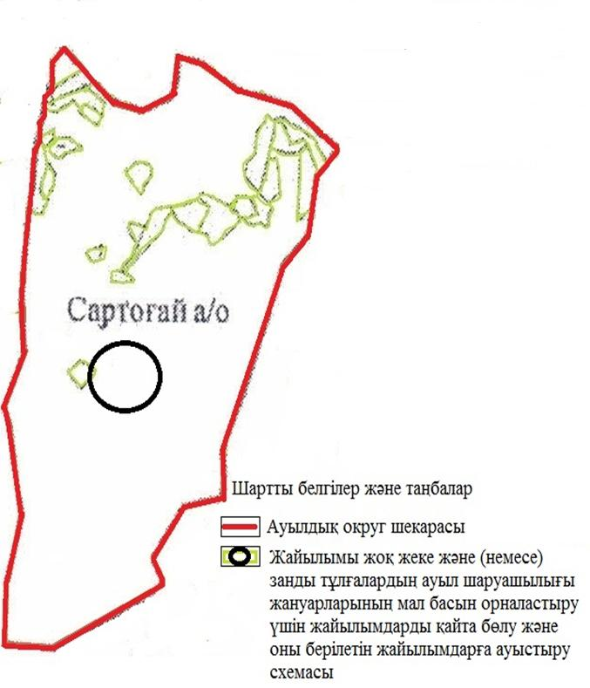

Сартоғай ауылдық округінде жайылымдарды басқару және оларды пайдалану жөніндегі 2021-2022 жылдарға арналған жоспарға 6 қосымша
Ауылда, ауылдық округ маңында орналасқан жайылымдармен қамтамасыз етілмеген жеке және (немесе) заңды тұлғалардың ауыл шаруашылығы жануарларының мал басын шалғайдағы жайылымдарға орналастыру схемасы

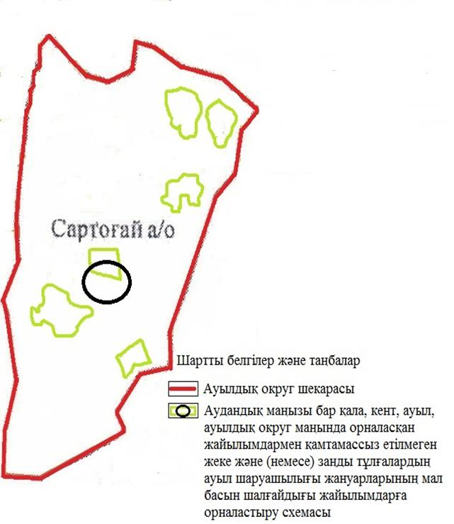

Сартоғай ауылдық округінде 2021-2022 жылдарға арналған жайылымдарды және оларды пайдалану басқару жөніндегі жоспарға 7 қосымша
Ауыл шаруашылығы жануарларын жаюдың және айдаудың маусымдық маршруттарын белгілейтін жайылымдарды пайдалану жөніндегі күнтізбелік графигі
№ | Ауылдық округ атауы | 2021 жылғы қоршаулар саны |  |  |  | 2022 жылғы қоршаулар саны
 |  | 1 | 2 | 3 | 4 | 1 | 2 | 3 | 4
1 | Сартоғай | КЖМ | ЖМ | ДҚ | ЖКМ | КЖМ | ЖМ | ЖКМ | ДҚ
Ескерту: аббревиатуралардың толық жазылуы:
КЖМ –көктемгі-жазғы маусым;
ЖКМ – жазғы-күзгі маусым;
ЖМ – жазғы маусым;
ДҚ – демалушы қоршау

© 2012. Қазақстан Республикасы Әділет министрлігінің «Қазақстан Республикасының Заңнама және құқықтық ақпарат институты» ШЖҚ РМК

